INSTITUTO SUPERIOR DE ADMINISTRAÇÃO E FINANÇAS
CURSO DE INFORMÁTICA DE GESTÃO FINANCEIRA
[Inserir logótipo do ISAF]
DESENVOLVIMENTO DE UM SISTEMA INTELIGENTE PARA A GERAÇÃO AUTOMÁTICA DE HORÁRIOS ACADÉMICOS
CRISTIANO FRANCISCO LOURENÇO
Luanda, 2026

INSTITUTO SUPERIOR DE ADMINISTRAÇÃO E FINANÇAS
CURSO DE INFORMÁTICA DE GESTÃO FINANCEIRA
DESENVOLVIMENTO DE UM SISTEMA INTELIGENTE PARA A GERAÇÃO AUTOMÁTICA DE HORÁRIOS ACADÉMICOS
CRISTIANO FRANCISCO LOURENÇO
Projecto apresentado ao Instituto Superior de Administração e Finanças – ISAF, como requisito para obtenção do grau de licenciatura em Informática de Gestão Financeira.
Orientador: Eng. Euclides J.M. Catumbela
Luanda, 2026

COMPROMISSO DO AUTOR
Eu, Cristiano Francisco Lourenço, portador do documento de identidade 007643798LA044 e estudante do curso de Licenciatura em Informática de Gestão Financeira, declaro que:
O conteúdo do presente documento é um reflexo do meu trabalho pessoal e manifesto que, diante de qualquer notificação de plágio, cópia ou prejuízo à fonte original, sou responsável directo legal, financeira e administrativamente, sem afectar o orientador do trabalho, o ISAF e as demais instituições que colaboraram neste trabalho, assumindo as consequências derivadas de tais práticas.
E venho por meio desta, autorizar a disponibilização da versão aprovada do meu trabalho de fim de curso, DESENVOLVIMENTO DE UM SISTEMA INTELIGENTE PARA GERAÇÃO AUTOMÁTICA DE HORÁRIOS ACADÉMICOS, na biblioteca do ISAF e em outros meios de divulgação electrónica da referida Instituição.
Assinatura: ______________________________________

DECLARAÇÃO DE ORIGINALIDADE
Declaro, para os devidos efeitos, que o presente trabalho é resultado da minha investigação pessoal e autónoma, tendo sido elaborado com observância das normas científicas e académicas aplicáveis. Todas as fontes consultadas e utilizadas encontram-se devidamente citadas e referenciadas. Declaro ainda que este trabalho não foi apresentado, no todo ou em parte, para obtenção de qualquer outro grau académico.

DEDICATÓRIA
[Espaço reservado para a dedicatória.]

AGRADECIMENTOS
Expresso os meus sinceros agradecimentos a todos os que, de forma directa ou indirecta, contribuíram para a realização deste trabalho. Em especial, ao meu orientador, pelo acompanhamento, pelas orientações e pelo apoio prestado ao longo de todo o processo de investigação. Agradeço igualmente à instituição, aos docentes, colegas, familiares e amigos pelo incentivo, compreensão e colaboração demonstrados durante esta caminhada académica.

RESUMO
Este trabalho aborda o desenvolvimento de um sistema inteligente para a geração automática de horários académicos no Instituto Superior de Administração e Finanças (ISAF). O problema de elaboração de horários constitui uma tarefa complexa, caracterizada pela necessidade de conciliar múltiplas restrições relacionadas com docentes, turmas, disciplinas, salas e períodos lectivos. O estudo tem como objectivo desenvolver uma solução computacional capaz de automatizar este processo, reduzir conflitos de alocação e melhorar a eficiência da gestão académica. Metodologicamente, a investigação enquadra-se como aplicada, de abordagem mista e carácter exploratório-descritivo, recorrendo à pesquisa bibliográfica, documental e ao estudo de caso. Em termos tecnológicos, a solução proposta integra Flutter no desenvolvimento da interface, FastAPI no back-end, o solver Google OR-Tools CP-SAT no motor de optimização, PostgreSQL na camada de persistência e Firebase Authentication na gestão de identidade e controlo de acessos. Espera-se que o sistema contribua para a modernização dos processos institucionais, para a optimização do uso dos recursos disponíveis e para a melhoria da experiência de estudantes, docentes e gestores académicos.
Palavras-chave: geração automática de horários académicos; inteligência artificial; optimização combinatória; ensino superior; ISAF.

ABSTRACT
This study addresses the development of an intelligent system for the automatic generation of academic timetables at the Instituto Superior de Administração e Finanças (ISAF). Timetabling is a complex task because it requires the simultaneous management of multiple constraints related to lecturers, classes, courses, rooms, and time slots. The main objective of this research is to develop a computational solution capable of automating this process, reducing allocation conflicts, and improving academic management efficiency. Methodologically, the study is classified as applied research, with a mixed-methods and exploratory-descriptive approach, supported by bibliographic research, documentary analysis, and a case study. From a technological perspective, the proposed solution integrates Flutter for the user interface, FastAPI for the back-end, the Google OR-Tools CP-SAT solver as the optimization engine, PostgreSQL as the persistence layer, and Firebase Authentication for identity and access management. It is expected that the system will contribute to the modernization of institutional processes, the optimization of available resources, and the improvement of the experience of students, lecturers, and academic managers.
Keywords: automatic academic timetable generation; artificial intelligence; combinatorial optimization; higher education; ISAF.

LISTA DE FIGURAS
[Actualizar no Word: Referências → Inserir Índice de Ilustrações. As legendas das figuras já se encontram formatadas no corpo do documento.]

LISTA DE TABELAS
[Actualizar no Word: Referências → Inserir Índice de Ilustrações (legenda: Tabela).]

LISTA DE ABREVIATURAS E SIGLAS
API — Application Programming Interface
CP — Constraint Programming
CP-SAT — Constraint Programming Satisfiability
CSP — Constraint Satisfaction Problem
DER — Diagrama Entidade-Relacional
IA — Inteligência Artificial
ISAF — Instituto Superior de Administração e Finanças
ITC — International Timetabling Competition
MESCTI — Ministério do Ensino Superior, Ciência, Tecnologia e Inovação
RUP — Rational Unified Process
UML — Unified Modeling Language
UCTP — University Course Timetabling Problem

SUMÁRIO

[Clicar com o botão direito → Actualizar campo, para gerar o sumário com paginação.]

1. INTRODUÇÃO
A gestão de horários académicos constitui uma das tarefas operacionais mais complexas e críticas no funcionamento das instituições de ensino superior. Trata-se de um processo que exige a articulação simultânea de múltiplas variáveis interdependentes, como disciplinas, docentes, turmas, salas, períodos lectivos, restrições curriculares e limitações de infraestrutura. Quando realizado manualmente, esse processo tende a consumir tempo excessivo, gerar conflitos de alocação e comprometer a eficiência da gestão académica.
Do ponto de vista computacional, a elaboração de horários enquadra-se na classe dos problemas de optimização combinatória, sendo frequentemente classificada como um problema NP-difícil ou NP-Hard na literatura de escalonamento académico (Oude Vrielink et al., 2019; Abdipoor et al., 2023; Bashab et al., 2023). Isto significa que o número de combinações possíveis cresce exponencialmente à medida que aumenta a dimensão da instituição, tornando inviável a procura exaustiva de soluções óptimas em contextos reais. Em consequência, muitas instituições enfrentam atrasos, retrabalho e dificuldades operacionais na organização dos seus horários. Neste cenário, a aplicação de técnicas de Inteligência Artificial e de optimização apresenta-se como uma alternativa promissora para automatizar a geração de horários e melhorar a qualidade das soluções produzidas. Assim, o presente trabalho propõe o desenvolvimento de um sistema inteligente para a geração automática de horários académicos no Instituto Superior de Administração e Finanças (ISAF), com o objectivo de apoiar a gestão institucional, reduzir conflitos e optimizar a utilização dos recursos disponíveis.

1.1 Contextualização do tema
A geração de horários académicos constitui um problema central na gestão universitária, pois envolve a coordenação eficiente de recursos humanos, físicos e temporais num ambiente caracterizado por múltiplas restrições (Oude Vrielink et al., 2019; Bashab et al., 2023). No ensino superior, a construção de horários não se limita à simples distribuição de aulas ao longo da semana; trata-se de um processo estratégico que influencia a organização pedagógica, a utilização das infraestruturas, a satisfação dos docentes e a experiência académica dos estudantes. Neste contexto, a aplicação de técnicas computacionais e de Inteligência Artificial apresenta-se como uma alternativa robusta para enfrentar a complexidade inerente ao problema e promover soluções mais rápidas, coerentes e ajustadas à realidade institucional.
No contexto angolano, e em particular no ISAF, este processo é ainda conduzido de forma predominantemente manual, o que evidencia a oportunidade de introdução de soluções computacionais inteligentes ajustadas à realidade institucional.

1.2 Justificativa
A pertinência deste trabalho articula-se em três dimensões complementares:
1. Do ponto de vista académico, o tema insere-se numa área de investigação activa e com significativa produção científica internacional, designada por Educational Timetabling. A aplicação de meta-heurísticas e de técnicas de optimização à resolução deste problema tem sido amplamente estudada na literatura. Contudo, a maioria dos estudos existentes foi desenvolvida em contextos europeus, norte-americanos ou asiáticos, revelando uma lacuna relevante no que respeita ao contexto africano e, em particular, ao contexto angolano. O presente trabalho contribui para reduzir essa lacuna, ao procurar adaptar abordagens computacionais ao contexto específico das instituições angolanas de ensino superior.
2. Do ponto de vista tecnológico, a escolha da arquitectura baseada em Flutter, FastAPI e PostgreSQL reflecte uma aposta em tecnologias modernas, abertas e amplamente documentadas, com garantias de robustez para um ambiente de hospedagem com escrita concorrente. Esta combinação permite desenvolver uma solução multiplataforma, com boa capacidade de integração, desempenho adequado e potencial de expansão futura, na qual se inclui, como extensão de valor acrescentado classificada como trabalho futuro, a sincronização dos horários gerados com serviços de calendário externos.
3. Do ponto de vista institucional, o sistema proposto responde a uma necessidade concreta identificada no ISAF. A automatização da geração de horários poderá reduzir significativamente o tempo actualmente despendido neste processo, diminuir conflitos de alocação, melhorar a utilização das salas disponíveis e aumentar a satisfação de docentes e estudantes. Para além disso, a solução poderá servir de referência para outras instituições angolanas com necessidades semelhantes, contribuindo para a modernização da gestão académica no ensino superior.

1.3 Problema de investigação
O processo de elaboração de horários académicos no ISAF, à semelhança do que ocorre em muitas instituições de ensino superior angolanas, é realizado de forma predominantemente manual ou com recurso a ferramentas não concebidas especificamente para esse fim. Este processo envolve a gestão simultânea de várias restrições, muitas vezes contraditórias, o que origina dificuldades operacionais e reduz a eficiência da gestão académica. Entre os principais problemas observados, destacam-se:
• Conflitos de disponibilidade de docentes;
• Sobreposição de salas;
• Concentração excessiva de aulas em determinados dias;
• Janelas horárias prolongadas para docentes e estudantes;
• Subutilização ou utilização ineficiente das infraestruturas disponíveis. Estes problemas não são apenas operacionais, pois afectam directamente a qualidade do processo de ensino-aprendizagem, a satisfação de docentes e estudantes e a imagem institucional. Além disso, a natureza combinatória do problema torna inviável a sua resolução eficiente por meios exclusivamente manuais, sobretudo em contextos de média e grande dimensão. Deste modo, coloca-se a necessidade de desenvolver uma solução capaz de automatizar este processo e produzir horários consistentes, viáveis e ajustados à realidade do ISAF.

1.4 Pergunta de investigação
Em que medida um sistema inteligente baseado em Inteligência Artificial, desenvolvido com Flutter e FastAPI, é capaz de automatizar a geração de horários académicos no ISAF, eliminando conflitos de alocação e reduzindo o tempo e o esforço actualmente despendidos no processo manual?

1.5 Hipóteses de investigação
Parte-se da hipótese de que a utilização de um sistema inteligente (capaz de distribuir uniformemente os horários) baseado em técnicas de optimização combinatória e programação por restrições, é capaz de gerar horários académicos com menor incidência de conflitos, melhor aproveitamento das salas e redução significativa do tempo de elaboração, quando comparado ao processo manual. Admite-se, igualmente, que a integração entre tecnologias como Flutter, FastAPI e um algoritmo de optimização em Python contribuirá para a criação de uma solução tecnicamente viável, funcional e adaptada às necessidades institucionais do ISAF.

1.6 Objectivos

1.6.1 Objectivo geral
Desenvolver, implementar e validar um sistema inteligente para a geração automática de horários académicos no ISAF, recorrendo a técnicas de optimização combinatória e a uma arquitectura tecnológica composta por Python/FastAPI no back-end e Flutter na interface de utilizador.

1.6.2 Objectivos específicos
1. Realizar o levantamento e a análise dos requisitos funcionais e não funcionais do sistema, identificando e formalizando as restrições do problema de elaboração de horários.
2. Modelar o problema de elaboração de horários como um problema de optimização combinatória e implementar um motor de geração de horários em Python.
3. Desenvolver uma API REST com FastAPI e estruturar a persistência dos dados académicos necessários ao funcionamento do sistema.
4. Construir a interface de utilizador em Flutter para gestão das entidades académicas, visualização dos horários e exportação dos resultados.
5. Validar o sistema por meio de testes funcionais e de desempenho, comparando os resultados com o processo manual.

1.7 Delimitação do estudo
O presente trabalho delimita-se ao contexto institucional do ISAF, focando-se na geração automática de horários semanais para o ensino superior com base nas restrições reais da instituição. Do ponto de vista tecnológico, a solução circunscreve-se ao desenvolvimento de um sistema funcional com interface em Flutter, motor de optimização em Python (Google OR-Tools CP-SAT), API REST em FastAPI e persistência em PostgreSQL. A integração com serviços de calendário externos (Google Calendar API) e a reoptimização incremental de horários foram formalmente classificadas como trabalho futuro, fora do âmbito de validação deste MVP.

1.8 Estrutura do trabalho
O presente trabalho encontra-se estruturado em cinco capítulos principais. O primeiro capítulo apresenta a introdução, incluindo a contextualização do tema, a justificativa, o problema e a pergunta de investigação, as hipóteses, os objectivos e a delimitação do estudo. O segundo capítulo desenvolve a fundamentação teórica, abordando os conceitos, abordagens e tecnologias relacionadas com a geração automática de horários. O terceiro capítulo apresenta a metodologia adoptada na investigação e no desenvolvimento do sistema. O quarto capítulo destina-se à análise, ao desenvolvimento e à discussão dos resultados obtidos. Por fim, o quinto capítulo apresenta as conclusões, as limitações do estudo e as recomendações para trabalhos futuros.

2. FUNDAMENTAÇÃO TEÓRICA
2.1 O processo de elaboração de horários em instituições de ensino superior A elaboração de horários em instituições de ensino superior constitui uma tarefa administrativa recorrente e de elevada complexidade. Oude Vrielink et al. (2019) descrevem que as instituições de ensino superior enfrentam, simultaneamente, a redução progressiva de recursos partilhados — como salas de aula e espaços físicos — e um aumento crescente das exigências de flexibilidade por parte de estudantes e docentes. Esta combinação de factores empurra as práticas de elaboração de horários para os seus limites operacionais.
A natureza da tarefa implica a alocação de recursos finitos — professores, turmas, salas e períodos de tempo — de forma a satisfazer um conjunto de condições obrigatórias e preferenciais que variam de instituição para instituição (Oude Vrielink et al., 2019). Wren (1995, citado em Oude Vrielink et al., 2019) formalizou esta ideia ao definir o processo de elaboração de horários como a alocação de recursos dados a objectos específicos posicionados no espaço-tempo, de forma a satisfazer, tanto quanto possível, um conjunto de objectivos desejáveis, sujeitos a restrições.
No contexto universitário, este processo repete-se no início de cada semestre lectivo, exigindo um esforço administrativo considerável (Abdipoor et al., 2023; Bashab et al., 2023). Quando conduzido de forma manual, o processo é extremamente difícil, demorado e frequentemente conduz ao desperdício de recursos (Abdipoor et al., 2023). A ausência de soluções com aplicabilidade geral na literatura obriga muitas instituições a manterem a elaboração manual dos horários, perpetuando ineficiências que afectam estudantes, docentes e pessoal administrativo (Abdipoor et al., 2023).
Oude Vrielink et al. (2019) identificam ainda uma lacuna estrutural entre a investigação académica e a prática institucional: as aplicações comerciais de elaboração de horários tendem a priorizar a interface gráfica em detrimento da implementação de algoritmos de resolução actualizados, utilizando na maioria dos casos métodos desenvolvidos nas décadas de 1980 e 1990. Os autores concluem que colmatar esta lacuna entre a investigação recente e os algoritmos implementados nas aplicações pode produzir sistemas de elaboração de horários mais robustos, eficientes e generalizáveis.
É neste contexto que surge a motivação para o desenvolvimento de sistemas inteligentes de geração automática de horários, capazes de combinar a força algorítmica da investigação em optimização combinatória com as necessidades práticas das instituições de ensino.

2.2 O Problema de Escalonamento de Horários (Timetabling Problem)

2.2.1 Definição formal do problema
O problema de elaboração de horários insere-se numa classe mais ampla de problemas de escalonamento. Bashab et al. (2023) estabelecem a hierarquia conceptual deste domínio, distinguindo scheduling (escalonamento), timetabling (elaboração de horários), sequencing (sequenciamento) e rostering (escalonamento de recursos humanos) como subproblemas distintos dentro da área de planeamento sujeito a restrições. Especificamente, o timetabling é definido como a alocação, sujeita a restrições, de recursos dados a objectos posicionados no espaço-tempo, de forma a satisfazer o maior número possível de um conjunto de objectivos desejáveis (Wren, 1995, citado em Bashab et al., 2023). No contexto universitário, o University Course Timetabling Problem (UCTP) pode ser formalmente enunciado da seguinte forma (Abdipoor et al., 2023): Dado:
• Um conjunto de eventos E = {e₁, e₂, e₃, ..., e|E|} • Um conjunto de períodos de tempo T = {t₁, t₂, t₃, ..., t|T|} (com |T| = 45 nos conjuntos de referência — 9 períodos por dia × 5 dias por semana)
• Um conjunto de salas R = {r₁, r₂, r₃, ..., r|R|} • Um conjunto de estudantes S = {s₁, s₂, s₃, ..., s|S|} • Um conjunto de características de salas F = {f₁, f₂, f₃, ..., f|F|} • Um conjunto de dias D = {d₁, d₂, d₃, ..., d|D|} (tipicamente os dias úteis, com |D| = 5) Encontrar: uma atribuição (um horário) de E eventos (com S estudantes) a R salas (com F características) e T períodos de tempo (ao longo de D dias) que minimize as violações de restrições.

2.2.2 Classificação: School Timetabling vs. University Timetabling
O domínio do educational timetabling divide-se em dois ramos principais: o escalonamento escolar (school timetabling) e o escalonamento universitário (university timetabling). O escalonamento universitário subdivide-se, por sua vez, em dois subproblemas distintos: o University Course Timetabling Problem (UCTP ou UCTTP) e o University Examination Timetabling Problem (UETP ou UETTP) (Abdipoor et al., 2023).
Bashab et al. (2023) clarificam esta distinção, definindo o course timetabling como um problema de atribuição multidimensional no qual estudantes e professores são alocados a disciplinas, e os eventos — encontros individuais entre estudantes e professores — são atribuídos a salas e períodos de tempo. O examination timetabling, por sua vez, consiste na atribuição de exames a um número limitado de períodos de tempo disponíveis, de forma a evitar conflitos ou sobreposições.
No âmbito do UCTP, a literatura identifica ainda duas variantes principais: o Curriculum-Based Course Timetabling Problem (CB-CTP) e o Post-Enrollment Course Timetabling Problem (PE- CTP). A principal diferença entre ambas reside na fonte dos conflitos: no CB-CTP, os conflitos emergem do currículo publicado pela instituição, enquanto no PE-CTP decorrem dos dados de inscrição dos estudantes (Abdipoor et al., 2023).
Oude Vrielink et al. (2019) observam ainda que a investigação em escalonamento universitário avançou de forma mais acelerada do que a investigação em escalonamento escolar, em grande medida porque o primeiro beneficiou de esforços de padronização através das International Timetabling Competitions (ITC), que permitiram a comparação de metodologias num conjunto de referência comum.

2.2.3 Complexidade computacional: problemas NP-Hard
O UCTP pertence à classe dos problemas de optimização combinatória (COP — Combinatorial Optimization Problems), caracterizados por um espaço de soluções que cresce exponencialmente com a dimensão do problema (Bashab et al., 2023). Uma vez que existem R^E formas de alocação possíveis no UCTP, o tempo computacional necessário aumenta de forma exponencial com o crescimento do número de eventos, salas e períodos considerados (Abdipoor et al., 2023).
Consequentemente, o UCTP é classificado como um problema NP-Hard (Non-deterministic Polynomial-time hard), o que torna inviável a aplicação de algoritmos exactos, em particular para instâncias de maior dimensão (Abdipoor et al., 2023). Oude Vrielink et al. (2019), citando Even (1975), reforçam que o problema de elaboração de horários é um problema NP-hard e NP-completo, dependendo das restrições consideradas, e que soluções viáveis, eficientes ou rápidas — todos sinónimos de tempo polinomial — não se aplicam a este domínio. Bashab et al. (2023) acrescentam que as características desta classe de problemas implicam que: (1) ainda não existe um método capaz de os resolver em tempo razoável para qualquer instância; (2) o tempo computacional necessário cresce exponencialmente com a dimensão do problema; e (3) a solução exacta é apenas alcançável para instâncias modestas, sendo que a maioria das abordagens adopta algoritmos de aproximação que, não garantindo a solução óptima, procuram obter soluções suficientemente boas.

2.2.4 Hard Constraints e Soft Constraints
As restrições envolvidas no UCTP classificam-se genericamente em dois tipos: restrições rígidas (Hard Constraints — HC) e restrições flexíveis (Soft Constraints — SC) (Abdipoor et al., 2023; Bashab et al., 2023). As restrições rígidas são condições obrigatórias que determinam a viabilidade de uma solução — a sua violação torna o horário inválido. As restrições flexíveis são condicionantes opcionais que determinam a qualidade de uma solução — a sua satisfação é desejável, mas não imprescindível para a validade do horário (Abdipoor et al., 2023). Abdipoor et al. (2023) apresentam o catálogo formal das restrições envolvidas no UCTP padrão. No que respeita às restrições rígidas, destacam-se: nenhum estudante pode ser atribuído a mais do que uma disciplina no mesmo período (HC1); a sala deve satisfazer as características exigidas pela disciplina (HC2); o número de estudantes inscritos numa disciplina não deve exceder a capacidade da sala (HC3); não é permitida mais do que uma disciplina por período em cada sala (HC4); uma disciplina só pode ser atribuída a determinados períodos pré-definidos (HC5); todas as aulas de uma disciplina devem ser escalonadas (HC7); as aulas de disciplinas pertencentes ao mesmo currículo ou leccionadas pelo mesmo docente devem ser escalonadas em períodos distintos (HC8); e, se o docente de uma disciplina não estiver disponível num determinado período, nenhuma aula dessa disciplina pode ser escalonada nesse período (HC9). Relativamente às restrições flexíveis, os mesmos autores identificam, entre outras: um estudante não deve ter apenas uma disciplina num determinado dia (SC1); um estudante não deve ter mais de duas disciplinas consecutivas (SC2); um estudante não deve ter disciplinas escalonadas no último período do dia (SC3); as aulas de cada disciplina devem ser distribuídas pelo número mínimo de dias estabelecido (SC5); as aulas pertencentes a um mesmo currículo devem ser adjacentes entre si (SC6); e todas as aulas de uma disciplina devem ser leccionadas na mesma sala (SC7).
Bashab et al. (2023) sublinham que o objectivo da elaboração de um horário viável consiste em satisfazer todas as restrições rígidas e, simultaneamente, minimizar as violações das restrições flexíveis. A função de custo de uma solução candidata S é tipicamente calculada como a soma ponderada das violações de restrições rígidas e flexíveis: CS = WSC × |SC| + WHC × |HC|, sendo que uma solução que viole qualquer restrição rígida é considerada inviável e, portanto, sem valor prático (Abdipoor et al., 2023).

2.3 Inteligência Artificial para Optimização Combinatória
2.3.1 IA simbólica vs. IA subsimbólica A Inteligência Artificial (IA) divide-se em dois grandes paradigmas com fundamentos e abordagens distintos. A IA simbólica — também designada IA clássica ou IA baseada em conhecimento — opera sobre representações explícitas do mundo sob a forma de símbolos, regras e restrições lógicas. O seu funcionamento é determinístico e interpretável: dado um conjunto de restrições bem definidas, o sistema procura sistematicamente uma atribuição de valores às variáveis que satisfaça todas as condições impostas (Russell & Norvig, 2021). A IA subsimbólica, por contraste, engloba abordagens como as redes neuronais artificiais e a aprendizagem por reforço, que aprendem padrões a partir de dados históricos sem que as regras sejam explicitamente programadas.
Para o problema de geração automática de horários, a abordagem simbólica é a mais adequada. O domínio do problema é completamente especificável em termos de restrições formais — não há incerteza sobre as regras, apenas complexidade combinatória na sua satisfação simultânea. Harshalatha et al. (2026) confirmam esta escolha na sua análise comparativa, concluindo que as abordagens de IA subsimbólica, como redes neuronais e aprendizagem por reforço, não garantem intrinsecamente horários sem conflitos nem oferecem mecanismos para ajustes em tempo real, reduzindo a sua adequação operacional para ambientes institucionais dinâmicos.

2.3.2 Satisfação de Restrições (Constraint Satisfaction Problem — CSP)
O Problema de Satisfação de Restrições (CSP) é o formalismo matemático central da IA simbólica aplicada a problemas de escalonamento. Um CSP é definido como um triplo (X, D, C), onde X = {x₁, ..., xₙ} representa o conjunto de variáveis, D = {D₁, ..., Dₙ} representa os domínios de valores possíveis para cada variável, e C = {C₁, ..., Cₖ} representa o conjunto de restrições que limitam os valores que as variáveis podem assumir simultaneamente (Russell & Norvig, 2021; El-Sakka, 2015).
Uma solução de um CSP consiste numa atribuição completa de valores às variáveis, de tal forma que todas as restrições sejam satisfeitas. Quando não existe nenhuma solução que satisfaça todas as restrições simultaneamente, o problema é considerado inviável (infeasible). El-Sakka (2015) esclarece que os CSPs são combinatórios por natureza e que, para muitas das suas categorias, é improvável que exista um algoritmo eficiente — estes problemas são NP- completos, o que significa que um algoritmo que garanta encontrar uma solução satisfazendo todas as restrições tem um requisito de tempo exponencial no pior caso.
Aplicado ao UCTP, cada aula a escalonar constitui uma variável, o conjunto de períodos e salas disponíveis constitui o seu domínio, e as restrições rígidas e flexíveis descritas na secção 2.2.4 constituem o conjunto C. A resolução do problema consiste em encontrar uma atribuição completa e consistente para todas as variáveis (El-Sakka, 2015).

2.3.3 Programação por Restrições (Constraint Programming — CP)
A Programação por Restrições (CP) é o paradigma computacional que operacionaliza a resolução de CSPs. Constitui uma área de investigação em Inteligência Artificial que combina a expressividade declarativa da programação lógica com a eficiência dos métodos de investigação operacional (El-Sakka, 2015). A sua principal vantagem reside na capacidade de fornecer uma descrição declarativa precisa do problema em termos de restrições, permitindo separar a definição do problema da estratégia de resolução.
Os mecanismos fundamentais da CP incluem a propagação de restrições — que elimina valores dos domínios das variáveis que não podem fazer parte de nenhuma solução válida — e a pesquisa sistemática por backtracking, que explora o espaço de soluções de forma organizada, revertendo atribuições inválidas e tentando alternativas (Dechter, 2003). A combinação de ambos os mecanismos permitem reduzir drasticamente o espaço de busca antes e durante a pesquisa, tornando viável a resolução de instâncias de média e grande dimensão que seriam computacionalmente intratáveis por enumeração exaustiva.
El-Sakka (2015) demonstra a aplicabilidade directa da CP ao UCTP, modelando o problema como um CSP formal e resolvendo-o com um solver de CP, obtendo horários sem conflitos para dados reais de uma instituição universitária em tempo computacional de poucos segundos — contra vários dias de trabalho manual que o mesmo processo exigia anteriormente.

2.3.4 Revisão da literatura: algoritmos aplicados ao Timetabling Problem
A literatura sobre o UCTP documenta a aplicação de um amplo espectro de abordagens algorítmicas ao longo das últimas décadas. Harshalatha et al. (2026) sintetizam as principais categorias e as suas limitações comparativas no contexto do problema de geração de horários. Os Algoritmos Genéticos (GA) são extensivamente utilizados pela sua capacidade de exploração de grandes espaços de solução, simulando processos de selecção natural através de operadores de cruzamento e mutação. Contudo, são métodos inerentemente probabilísticos e não garantem a satisfação de restrições rígidas. Quando ocorrem alterações dinâmicas — como ausência de um docente ou realocação de sala — os sistemas baseados em GA frequentemente requerem a regeneração completa do horário, o que limita a adaptabilidade em tempo real (Harshalatha et al., 2026).
O Simulated Annealing (SA) e a Tabu Search (TS) são abordagens de pesquisa local de solução única que demonstraram resultados competitivos nos benchmarks do UCTP. Abdipoor et al. (2023) documentam que o SA, em particular em abordagens híbridas colaborativas, figura entre os métodos de melhor desempenho em vários conjuntos de referência. Contudo, estas abordagens dependem fortemente da parametrização manual e não oferecem garantias determinísticas de viabilidade.
As abordagens de Satisfação de Restrições e Programação por Restrições oferecem soluções determinísticas, garantindo a satisfação de todas as restrições rígidas por construção. Harshalatha et al. (2026) concluem que, comparativamente às abordagens de GA e meta- heurísticas, a CP garante a geração de horários sem conflitos, suporta actualizações em tempo real e oferece escalabilidade e optimalidade, constituindo a abordagem mais robusta para ambientes institucionais modernos.

2.4 Google OR-Tools e o Solver CP-SAT
2.4.1 Definição O Google OR-Tools é uma suite de optimização de código aberto desenvolvida pela equipa de Investigação Operacional da Google, que disponibiliza ferramentas para a resolução de problemas de optimização combinatória, incluindo problemas de escalonamento, roteamento e satisfação de restrições (Perron & Furnon, 2023, citado em Harshalatha et al., 2026). A suite integra múltiplos solvers especializados, sendo o CP-SAT o motor principal para problemas de Programação por Restrições com variáveis inteiras.

2.4.2 Arquitectura interna do CP-SAT Solver
O CP-SAT é descrito pelos seus autores como uma implementação de um solver de Programação por Restrições puramente integral, construído sobre um solver SAT (Satisfiability) utilizando Lazy Clause Generation (Perron et al., 2023). O solver inspira-se no chuffed solver e na conferência CP 2013 de Peter Stuckey sobre Lazy Clause Generation, que introduziu a ideia de gerar cláusulas de inferência apenas quando necessário, evitando a sobrecarga de manter explicitamente todas as implicações do modelo.
A arquitectura do CP-SAT assenta em dois avanços principais relativamente ao seu antecessor (Perron et al., 2023). O primeiro é a integração de um simplex ao lado do motor SAT, trazendo as vantagens da relaxação linear sobre a componente linear do modelo completo e iniciando a integração de tecnologia MIP (Mixed Integer Programming) no solver — incluindo pré- resolução, reduções duais, regras de branching específicas, cortes e fixação por custo reduzido. O segundo é a implementação de um portfólio de workers diversificados para a fase de pesquisa, permitindo tentar novas ideias e incorporar técnicas ortogonais com baixa complexidade. Estes workers classificam-se segundo múltiplos critérios: encontrar soluções primais (através de solvers completos, Pesquisa Local ou Large Neighborhood Search), melhorar limites duais, ou reduzir o problema com ajuda de sondagem contínua. A diversidade de comportamentos aumenta a robustez do solver, enquanto a partilha contínua de informação entre workers produz acelerações massivas na execução paralela.
Em termos de desempenho, Perron et al. (2023) caracterizam o CP-SAT como um solver de estado da arte, com desempenho insuperado na comunidade de Programação por Restrições, resultados de ruptura nos benchmarks de escalonamento — incluindo o fecho de muitos problemas em aberto — e resultados competitivos com os melhores solvers MIP em problemas puramente inteiros.

2.4.3 Modelagem esparsa vs. densa: impacto na escalabilidade
Uma decisão de modelagem com impacto directo na viabilidade computacional do sistema é a escolha entre representação densa e representação esparsa das variáveis de decisão. Na modelagem densa, seriam criadas variáveis para todas as combinações possíveis entre professores, turmas, salas e períodos — incluindo combinações que são, à partida, impossíveis ou proibidas pelas restrições do problema. Este tipo de modelagem conduz a uma explosão no número de variáveis e restrições, tornando o solver computacionalmente ineficiente para instâncias de média e grande dimensão. Na modelagem esparsa, as variáveis de decisão são criadas apenas para as relações válidas e previamente filtradas. Harshalatha et al. (2026) aplicam este princípio ao seu modelo CP-SAT, definindo variáveis binárias apenas para as combinações de disciplina, sala, período e turma que satisfazem as pré-condições do problema. A poda de restrições — que elimina combinações inviáveis antes da execução do solver — reduz o espaço de busca e melhora os tempos de resolução. Os autores documentam que esta abordagem permite ao sistema suportar cenários com até 9 turmas e 45 disciplinas sem degradação de desempenho, com tempos de solução que escalam de forma polinomial com a dimensão do problema.
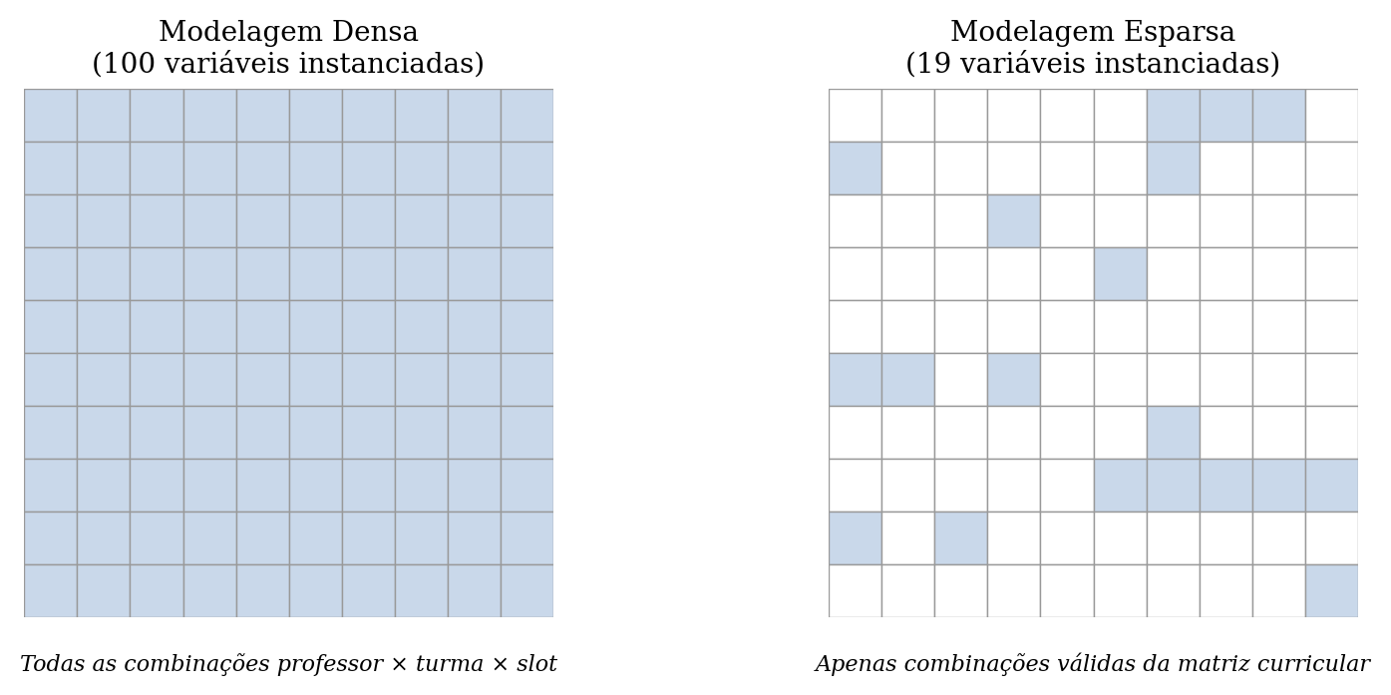
Figura 1 — Modelagem densa versus modelagem esparsa das variáveis de decisão
Fonte: Elaborado pelo autor (2026), com base em Perron et al. (2023).

2.4.4 Aplicação ao University Timetabling Problem
A aplicação do OR-Tools CP-SAT ao problema de geração de horários universitários encontra suporte directo na literatura. Harshalatha et al. (2026) demonstram que o sistema baseado em CP-SAT alcança zero conflitos em todos os cenários testados — pequeno (3 turmas, 15 disciplinas), médio (5 turmas, 25 disciplinas), grande (7 turmas, 35 disciplinas) e complexo (9 turmas, 45 disciplinas) —, enquanto os métodos manuais exibem crescimento exponencial do número de conflitos com o aumento da complexidade.
El-Sakka (2015) apresenta uma demonstração análoga com dados reais de uma instituição universitária com cinco campi distribuídos geograficamente, dois turnos diários e 42 docentes a leccionar em simultâneo em múltiplos campi. O modelo CP produziu um horário completo sem conflitos em poucos segundos, enquanto o processo manual requeria vários dias de trabalho. O autor conclui que a aplicação de CP com linguagem de optimização é um meio praticamente viável para o escalonamento de horários universitários.
Comparativamente às abordagens meta-heurísticas dominantes na literatura — Algoritmos Genéticos, Simulated Annealing e Tabu Search —, a abordagem CP-SAT distingue-se por três propriedades fundamentais: determinismo (garante a satisfação de todas as restrições rígidas), adaptabilidade (suporta actualizações em tempo real sem regeneração completa) e escalabilidade (os tempos de solução escalam polinomialmente com a dimensão do problema) (Harshalatha et al., 2026).

3. METODOLOGIA
3.1 Conceito Segundo Gil (2017), a metodologia científica é um procedimento racional e sistemático que tem como objectivo fornecer respostas aos problemas propostos, sendo requerida quando não se dispõe de informação suficiente para responder a um problema com base apenas no conhecimento prévio. Para Lakatos e Marconi (2017), o método científico consiste num conjunto de actividades sistemáticas e racionais que, com maior segurança e economia, permite alcançar o objectivo — conhecimentos válidos e verdadeiros —, traçando o caminho a ser seguido, detectando erros e auxiliando as decisões do investigador.

3.2 Natureza da pesquisa
Gil (2017) classifica as pesquisas em duas grandes categorias quanto à sua finalidade:
1. Pesquisa Básica: estudos que têm como propósito preencher uma lacuna no conhecimento e ampliar o saber, sem preocupação imediata com benefícios práticos ou de aplicação. Destina-se essencialmente ao avanço do conhecimento científico.
2. Pesquisa Aplicada: estudos elaborados com a finalidade de resolver problemas identificados no âmbito das sociedades ou numa situação específica, orientados para a aquisição de conhecimentos com vista a uma aplicação ou solução prática.
O presente trabalho enquadra-se na categoria de pesquisa aplicada, dado que visa desenvolver um sistema concreto em resposta a um problema identificado.

3.3 Abordagem da pesquisa
Segundo Gil (2017) e Tashakkori e Creswell (2007, apud Gil, 2017), as pesquisas distinguem- se metodologicamente pela natureza do tratamento e análise dos dados:
1. Pesquisa Quantitativa: apresenta os resultados em termos numéricos, baseando-se num enfoque tradicional e estruturado. É adequada para amostragens representativas e generalizações estatísticas;
2. Pesquisa Qualitativa: apresenta os resultados mediante descrições verbais e textuais, adoptando um enfoque interpretativista em que a realidade deve ser entendida segundo a perspectiva dos actores que a vivenciam. É adequada para o estudo aprofundado da experiência vivida e das relações sociais;
3. Pesquisa de Métodos Mistos: combina elementos de abordagens quantitativas e qualitativas num único estudo, com o propósito de ampliar e aprofundar o entendimento e a corroboração dos resultados, especialmente quando uma única fonte de dados se revela insuficiente.
O presente trabalho adopta uma abordagem Mista, privilegiando a rigorosidade de modelos matemáticos e a análise descritiva dos resultados encontrados pelo mesmo.

3.4 Classificação quanto aos objectivos
Com base em Gil (2017), as pesquisas classificam-se em:
1. Pesquisas exploratórias: procuram proporcionar maior familiaridade com o problema, tornando-o mais explícito ou ajudando a construir hipóteses. Envolvem frequentemente levantamento bibliográfico e entrevistas com pessoas experientes no problema pesquisado;
2. Pesquisas descritivas: têm como objectivo a descrição exacta das características de uma determinada população ou fenómeno, podendo também identificar possíveis associações ou relações entre variáveis;
3. Pesquisas explicativas: são as que mais aprofundam o conhecimento, pois visam identificar os factores que determinam ou contribuem para a ocorrência de fenómenos, explicando as causalidades.
O presente estudo é de natureza exploratória e descritiva: exploratória por aprofundar o conhecimento sobre o problema em análise; descritiva por caracterizar os processos, requisitos e funcionamento do sistema proposto.

3.5 População e amostra
Marconi e Lakatos (2017) e Gil (2017) definem população ou universo como o conjunto total de seres, elementos ou factos que apresentam pelo menos uma característica comum relevante para a delimitação da pesquisa. A amostra, por sua vez, é definida como uma porção convenientemente seleccionada do universo, utilizada quando a dimensão da pesquisa torna impossível ou inviável a investigação da totalidade dos elementos. A população deste estudo é constituída pelo conjunto de instituições de ensino superior que enfrentam o problema de escalonamento de horários académicos, com especial incidência no contexto angolano. Para efeitos de desenvolvimento e validação do sistema, adopta-se como unidade de análise principal o Instituto Superior de Administração e Finanças (ISAF), dada a acessibilidade aos processos institucionais e a relevância do problema identificado.
Dado o carácter aplicado e delimitado da investigação, recorreu-se a uma amostra não- probabilista intencional, seleccionada por conveniência e relevância para os objectivos do estudo. Esta escolha justifica-se pelo facto de a investigação não visar a generalização estatística, mas sim a resolução de um problema concreto e identificado num contexto real (Gil, 2017).

3.5.1 Dados de referência para validação do motor de optimização
Na fase de desenvolvimento e validação matemática do motor de optimização, e na ausência de dados institucionais formalmente disponibilizados, o sistema foi testado com base em conjuntos de dados representativos derivados dos benchmarks internacionais utilizados nas International Timetabling Competitions (ITC), referência global para a comparação de algoritmos de escalonamento académico (Abdipoor et al., 2023; Bashab et al., 2023).
Estes conjuntos de referência correspondem a instâncias reais de instituições europeias e internacionais, com dimensões variáveis que permitem testar a escalabilidade do motor em diferentes cenários: pequeno (3 turmas, 15 disciplinas, 10 docentes), médio (5 turmas, 30 disciplinas, 25 docentes), grande (20 turmas, 80 disciplinas, 60 docentes) e cenário de stress (60 turmas, 200 disciplinas, 100 docentes). Esta estratégia é consistente com a abordagem adoptada por Harshalatha et al. (2026) e El-Sakka (2015) na validação dos seus respectivos sistemas.

3.6 Técnicas e instrumentos de recolha de dados
De acordo com Marconi e Lakatos (2017) e Gil (2017), as técnicas de recolha de dados constituem os procedimentos sistemáticos utilizados para a obtenção de informação relevante ao problema de investigação. Para o presente trabalho foram adoptadas as seguintes técnicas:
1. Análise documental: Foram analisados documentos institucionais do ISAF, incluindo os horários vigentes, as grelhas curriculares por curso, os regulamentos académicos e os registos de conflitos de alocação de períodos anteriores. Esta análise permitiu formalizar as restrições rígidas e flexíveis específicas da instituição, que constituem o input do motor de optimização.
2. Observação directa: Foi realizada observação assistemática do processo manual de elaboração de horários actualmente praticado no ISAF, com o objectivo de identificar os fluxos de trabalho reais, os pontos de falha recorrentes e os critérios tácitos utilizados pelos responsáveis na resolução de conflitos.
3. Revisão bibliográfica sistemática: Procedeu-se à revisão da literatura científica internacional sobre o University Course Timetabling Problem, com enfoque nas abordagens de Programação por Restrições e no Google OR-Tools CP-SAT, conforme desenvolvido no Capítulo 2.

3.7 Técnicas de análise de dados
O tratamento e a análise dos dados recolhidos seguiram duas abordagens complementares, adequadas à natureza Mista (Quantitativa e Qualitativa) e aplicada da investigação. Análise de conteúdo: Aplicada ao material recolhido nas entrevistas e na análise documental, esta técnica permitiu identificar e categorizar as restrições do problema de escalonamento específicas do ISAF, que foram posteriormente formalizadas como Hard Constraints e Soft Constraints no modelo matemático do sistema (cf. Secção 4.1).
Análise comparativa de desempenho: Para a avaliação do sistema desenvolvido, foi adoptada uma estratégia de comparação directa entre os resultados produzidos pelo motor CP-SAT e os horários gerados manualmente pelo ISAF. Os indicadores de comparação incluem o número de conflitos de alocação, o tempo de processamento e a qualidade das Soft Constraints satisfeitas (nomeadamente a distribuição equilibrada de carga horária e o agrupamento pedagógico em blocos de 90 minutos). Esta abordagem é consistente com a metodologia adoptada por Harshalatha et al. (2026) e El-Sakka (2015).

3.8 Considerações éticas
A condução desta investigação observou os princípios éticos fundamentais enunciados por Gil (2017), designadamente o respeito pela autonomia e dignidade dos participantes, a ponderação rigorosa entre riscos e benefícios, e a garantia de relevância social do trabalho desenvolvido. Em concreto: Os dados institucionais recolhidos — incluindo horários e estruturas curriculares — foram utilizados exclusivamente para fins académicos e de desenvolvimento do sistema, sem divulgação de informações pessoais ou institucionalmente sensíveis; O sistema desenvolvido não processa dados pessoais de estudantes para além da afectação a turmas, não configurando tratamento de dados pessoais nos termos das disposições legais aplicáveis; O presente trabalho foi elaborado com observância das normas de integridade académica, com citação e referenciação completas de todas as fontes consultadas, conforme a Declaração de Originalidade que o antecede.

4. ANÁLISE, DESENVOLVIMENTO E DISCUSSÃO DOS RESULTADOS
Este capítulo apresenta o percurso técnico e analítico do desenvolvimento do sistema, estruturado em seis secções que cobrem desde o levantamento de requisitos até à discussão crítica dos resultados obtidos. A sequência adoptada é coerente com a metodologia RUP descrita na Secção 3.9.2 e com os princípios de engenharia de requisitos estabelecidos na Secção 3.

4.1 Levantamento de requisitos
O levantamento de requisitos constitui a etapa fundacional do desenvolvimento de qualquer sistema de software. Seguindo os critérios de qualidade da norma IEEE 830 — correcta, completa, clara, consistente, modificável, priorizada, verificável e rastreável — os requisitos do sistema foram elicitados a partir das entrevistas realizadas com a gestão académica do ISAF, da análise documental dos horários vigentes e da revisão da literatura científica sobre o UCTP (IEEE, 1998; ISO/IEC/IEEE, 2011).
De acordo com a norma ISO/IEC/IEEE 29148:2011, os requisitos de sistemas e software devem expressar necessidades, propriedades esperadas e especificações verificáveis ao longo do ciclo de vida do produto (ISO/IEC/IEEE, 2011). Neste trabalho, a necessidade central identificada é a seguinte: a gestão pedagógica do ISAF necessita de gerar horários académicos de forma automática, eliminando os conflitos de alocação de docentes e salas que ocorrem no processo manual actualmente utilizado. A propriedade esperada determina que o motor algorítmico opere sob princípios de inteligência artificial simbólica, nomeadamente resolução de restrições por CSP/CP, rejeitando aproximações probabilísticas que comprometam a integridade e a verificabilidade dos horários produzidos. A especificação é documentada nas tabelas de requisitos funcionais e não funcionais que se seguem.

4.1.1 Glossário técnico
Seguindo a directriz de modificabilidade da norma IEEE 830, que recomenda a utilização de glossário para evitar ambiguidades e redundâncias ao longo da especificação, apresenta-se de seguida a definição formal dos termos técnicos utilizados neste capítulo (IEEE, 1998).
Termo | Definição
CB-CTT | Curriculum-Based Course Timetabling — paradigma de alocação onde os alunos estão agrupados em turmas fixas e imutáveis, sendo os conflitos determinados pelo currículo publicado pela instituição.
CP-SAT Solver | Motor de Programação por Restrições puramente integral desenvolvido pela Google, construído sobre um solver SAT com Lazy Clause Generation, utilizado como núcleo do motor de optimização do sistema.
Hard Constraint (HC) | Restrição rígida cuja violação torna o horário inválido. A sua satisfação total é condição obrigatória para a viabilidade da solução.
Soft Constraint (SC) | Restrição flexível cuja satisfação é desejável, mas não imprescindível. A sua violação penaliza a qualidade da solução, mas não a invalida.
Modelagem Esparsa | Técnica em que as variáveis de decisão são instanciadas apenas para as combinações previamente validadas como possíveis, excluindo explicitamente relações irreais para poupar capacidade de processamento.
Variável de Folga (Slack Variable) | Recurso matemático que permite ao algoritmo colocar uma aula "de lado" quando é impossível alocá-la, pagando uma penalidade na função objectivo em vez de travar o sistema.
Tempo Lectivo | Unidade mínima e indivisível de alocação escolar, equivalente a 45 minutos. Dois tempos lectivos consecutivos formam um bloco de 90 minutos.
Job ID | Identificador único atribuído a uma tarefa de geração de horário quando o tempo de processamento estimado ultrapassa 5 segundos. Permite ao cliente fazer polling assíncrono sem bloquear a conexão HTTP.
Polling | Técnica de consulta periódica em que o cliente interroga repetidamente o servidor sobre o estado de uma tarefa assíncrona, até esta estar concluída ou falhada.
Função Objectivo | Expressão matemática que o solver procura minimizar, agregando as penalizações das restrições flexíveis violadas; orienta a escolha entre soluções viáveis alternativas.
INFEASIBLE | Estado devolvido pelo solver quando o conjunto de restrições rígidas é matematicamente impossível de satisfazer em simultâneo, não existindo qualquer solução viável.
Idempotência | Propriedade de uma operação que pode ser repetida múltiplas vezes sem alterar o resultado para além da primeira execução — aplicada à reimportação de ficheiros Excel (RF08).
Firebase Authentication | Serviço gerido de identidade da Google que efectua o registo, a autenticação e a emissão de tokens criptográficos dos utilizadores, delegando a gestão de credenciais a um fornecedor especializado.
ID Token | Token criptográfico (JWT) emitido pelo Firebase Authentication após autenticação bem-sucedida, anexado a cada pedido HTTP e validado pelo backend antes de qualquer processamento (RN09).
Clean Architecture | Padrão arquitectural que organiza o código em camadas concêntricas com dependências dirigidas ao domínio, isolando as regras de negócio dos detalhes de framework e infra-estrutura.
Tabela 1 — Glossário técnico do sistema
Fonte: Elaborado pelo autor (2026).

4.1.2 Requisitos de negócio
Segundo Vazquez e Simões (2016), Requisitos (ou necessidades) de negócio são declarações de mais alto nível de objetivos, metas ou necessidades da organização. Eles descrevem as razões pelas quais um projeto foi iniciado, as metas que o projeto deve atingir e as métricas que serão utilizadas para aferir o seu sucesso. Requisitos de negócio descrevem necessidades da organização como um todo e não de grupos ou partes interessadas. As necessidades de negócio representam os objetivos que uma área busca alcançar.
ID | Tipo | Descrição Técnica e Impacto no Modelo
RN01 | HC | Um professor não pode ter duas ou mais alocações no mesmo slot temporal (sem sobreposição de docente).
RN02 | HC | Uma turma não pode ter mais do que uma disciplina alocada no mesmo slot temporal (sem sobreposição de turma).
RN03 | HC | Uma sala de aula física não pode comportar mais do que uma turma em simultâneo no mesmo slot temporal (sem sobreposição de espaço).
RN04 | SC | O professor deve ser alocado de acordo com a sua disponibilidade registada. O desvio entre o slot ideal e o alocado é penalizado na função objectivo.
RN05 | HC | A carga horária semanal total definida para cada disciplina na matriz curricular da turma deve ser cumprida integralmente pelo solver.
RN06 | Hard/Soft Híbrida | Agrupamento de aulas em blocos: proibição absoluta de tempos isolados. Cargas ímpares são divididas em blocos de tamanho de decisão do solver (ex.: 2+3), orientado à racionalização das deslocações do docente.
RN07 | Lógica de Fallback | Docentes sem disponibilidade explicitamente registada no sistema são tratados como totalmente disponíveis, sem restrições base de slot.
RN08 | SC | Capacidade da Sala: alocação preferencial na sala adequada com capacidade mínima viável. Violação permitida apenas com pesada penalização em cenários limite.
RN09 | HC (Segurança) | Controlo de Acesso: qualquer operação de escrita, consulta restrita ou geração exige um ID Token válido do Firebase no cabeçalho HTTP (Authorization Bearer); pedidos sem token válido são rejeitados (HTTP 401).
Tabela 2 — Requisitos de negócio
Fonte: Elaborado pelo autor (2026).

4.1.3 Requisitos funcionais
Os requisitos funcionais (RF) definem os serviços, comportamentos e respostas que o sistema deve fornecer para satisfazer as necessidades dos utilizadores e os objectivos do negócio. Em termos práticos, descrevem aquilo que o sistema deve fazer, especificando operações, entradas, saídas, regras de processamento e reacções a determinadas situações. No contexto deste estudo, os requisitos funcionais incluem tanto funções directamente visíveis ao utilizador — como gerar horários, validar disponibilidades e devolver relatórios — como comportamentos internos indispensáveis para assegurar a produção de uma solução válida. Conforme assinala Sommerville (2011), estes requisitos podem também explicitar comportamentos que o sistema não deve permitir, nomeadamente situações que comprometam a coerência ou a viabilidade da solução produzida.
ID | Nome do Requisito | Módulo | Descrição Detalhada / Critérios de Aceitação
RF01 | CRUD de Professores | Dados Mestre | Permitir a criação, leitura, actualização e eliminação de registos de docentes no sistema. Ator: Gestor Académico/Secretaria.
RF02 | CRUD de Turmas | Dados Mestre | Permitir a gestão completa das turmas da instituição de ensino. Ator: Gestor Académico/Secretaria.
RF03 | CRUD de Disciplinas | Dados Mestre | Gerir o catálogo de disciplinas, associando cargas horárias semanais e requisitos base. Ator: Gestor Académico/Secretaria.
RF04 | CRUD de Salas | Dados Mestre | Gerir as salas de aula físicas, incluindo dados de capacidade e recursos específicos. Ator: Gestor Académico/Secretaria.
RF05 | Registo de Disponibilidade | Dados Mestre | Interface para que o Professor registe os seus slots de preferência e indisponibilidade para leccionar. Ator: Professor.
RF06 | Importação em Massa (Excel) | Importação | Importar dados mestre a partir de ficheiros Excel institucionais por entidade. Ator: Gestor Académico/Secretaria.
RF07 | Validação de Importação | Importação | Validar a estrutura e integridade dos dados importados antes da persistência (fluxo de pré-visualização e confirmação).
RF08 | Idempotência na Importação | Importação | Ignorar registos já existentes baseando-se em chaves de identificação únicas institucionais (prevenindo duplicados).
RF09 | Disparar Geração de Horário | Motor de Optimização | Disparar o processamento assíncrono do motor de optimização CP-SAT a partir dos dados consolidados. Ator: Gestor Académico/Secretaria.
RF10 | Consultar Estado (Polling) | Motor de Optimização | Verificar o estado da execução da geração (Em processamento, Concluído, Inviável) via Job ID.
RF11 | Consultar Horário por Turma | Visualização | Apresentar a grelha de horários gerada filtrada por uma turma específica. Ator: Gestor Académico/Secretaria.
RF12 | Consultar Horário por Professor | Visualização | Apresentar a agenda semanal de alocações de um determinado docente. Atores: Gestor Académico/Secretaria e Professor.
RF13 | Tratamento de Inviabilidade | Motor de Optimização | O sistema deve informar explicitamente as restrições que causaram o estado INFEASIBLE caso o modelo falhe.
RF14 | Alteração Manual (Reoptimização) | Edição Manual | Permitir alterar manualmente um slot sem invalidar ou recalcular o resto do horário gerado. [Trabalho Futuro]
RF15 | Autenticação de Utilizadores | Segurança | Autenticação via Firebase Authentication para Gestores Académicos e Professores. Validação de ID Token no backend FastAPI.
RF16 | Recuperação de Password | Segurança | Recuperação self-service integrada com fluxo nativo do Firebase (link de reset por email).
RF17 | Sincronização com Google Calendar | Integrações | Exportação automática dos horários gerados para os calendários institucionais dos docentes. [Trabalho Futuro]
Tabela 3 — Requisitos Funcionais
Fonte: Elaborado pelo autor (2026).
Os requisitos RF14 e RF17 encontram-se formalmente classificados como trabalho futuro, fora do âmbito de validação do presente MVP, sendo mantidos na tabela para efeitos de rastreabilidade e de planeamento de iterações futuras do sistema.

4.1.4 Requisitos não funcionais
Os requisitos não funcionais (RNF) estabelecem as restrições e os atributos de qualidade que condicionam a forma como o sistema executa os seus serviços. Diferentemente dos requisitos funcionais, que se concentram nas funções e comportamentos esperados, os requisitos não funcionais incidem sobre aspectos como desempenho, eficiência, interoperabilidade, escalabilidade, segurança e fiabilidade. Em muitos casos, estes requisitos aplicam-se ao sistema como um todo e não a uma funcionalidade isolada. Tal como destaca Sommerville (2011), a distinção entre requisitos funcionais e não funcionais nem sempre é absoluta, pois um requisito não funcional pode originar novos requisitos funcionais ou impor restrições à sua implementação. No presente trabalho, os requisitos não funcionais foram definidos de forma mensurável e verificável, com o objectivo de assegurar que o sistema, além de gerar horários válidos, o faça com qualidade técnica, robustez e adequação ao contexto institucional do ISAF.
ID | Categoria | Descrição e Métrica de Sucesso
RNF01 | Desempenho / Escalabilidade | Capacidade de escalar eficientemente para 100+ professores e 60+ turmas, utilizando modelagem matemática esparsa para mitigar a explosão combinatória no CP-SAT.
RNF02 | Usabilidade | Operação assíncrona para geração de horários através de arquitectura baseada em Jobs e Polling, garantindo que a interface permanece responsiva.
RNF03 | Confiabilidade | Minimizar cenários sem solução (infeasible) através da modelagem de restrições flexíveis (soft) e garantir que falhas no solver nunca ocorram de forma silenciosa.
RNF04 | Manutenibilidade | Isolamento arquitectural rigoroso do motor do solver OR-Tools/CP-SAT em relação à camada de API REST do FastAPI (Clean Core).
RNF05 | Portabilidade de Dados | Aceitação de ficheiros de entrada no formato institucional Excel (.xlsx) padrão do ISAF para mitigar fricção de migração.
RNF06 | Segurança | Garantia de segurança delegada ao Firebase Authentication com 2 perfis base (Gestor e Professor). O backend FastAPI actua sem persistência de credenciais directas, apenas validando tokens criptográficos.
RNF07 | Persistência | Persistência dos dados em PostgreSQL, gerida via SQLModel, garantindo integridade transaccional e suporte a escrita concorrente em ambiente de hospedagem; o esquema mantém-se enxuto, espelhando as entidades do Diagrama de Classes.
Tabela 4 — Requisitos Não Funcionais
Fonte: Elaborado pelo autor (2026).

4.2 Modelagem do sistema
A modelagem do sistema foi realizada com recurso à Unified Modeling Language (UML), linguagem amplamente utilizada para especificar, visualizar e documentar artefactos de sistemas orientados a objectos (Booch, Rumbaugh, & Jacobson, 2005). São apresentados os actores do sistema, os casos de uso principais e a especificação formal do modelo matemático que fundamenta o motor de optimização.

4.2.1 Diagrama de Contexto
O Diagrama de Contexto é uma ferramenta gráfica utilizada para representar as interacções entre um sistema e o seu ambiente externo, definindo os limites do sistema e identificando as entidades externas (actores) que com ele interagem, bem como os fluxos de dados que entram e saem. Trata-se de uma visão de alto nível, pensada para simplificar a compreensão do sistema e facilitar a comunicação entre as partes interessadas.
O Diagrama de Contexto corresponde ao nível mais alto (nível 0) de um Diagrama de Fluxo de Dados (DFD), representando todo o sistema como um único processo, envolto pelas entidades externas com as quais troca informação, através de fluxos de dados que mostram as interfaces entre o sistema e essas entidades, permitindo identificar os limites dos processos, as áreas envolvidas e os relacionamentos com elementos externos à organização (Vazquez & Simões, 2016).
No caso do sistema proposto, identificam-se duas entidades externas humanas — o Gestor Académico/Secretaria e o Professor — e uma entidade externa não humana, o serviço Firebase Authentication, responsável pela emissão e validação da identidade dos utilizadores. O motor CP-SAT e o backend FastAPI não constituem entidades externas, por serem componentes internos da fronteira do sistema.
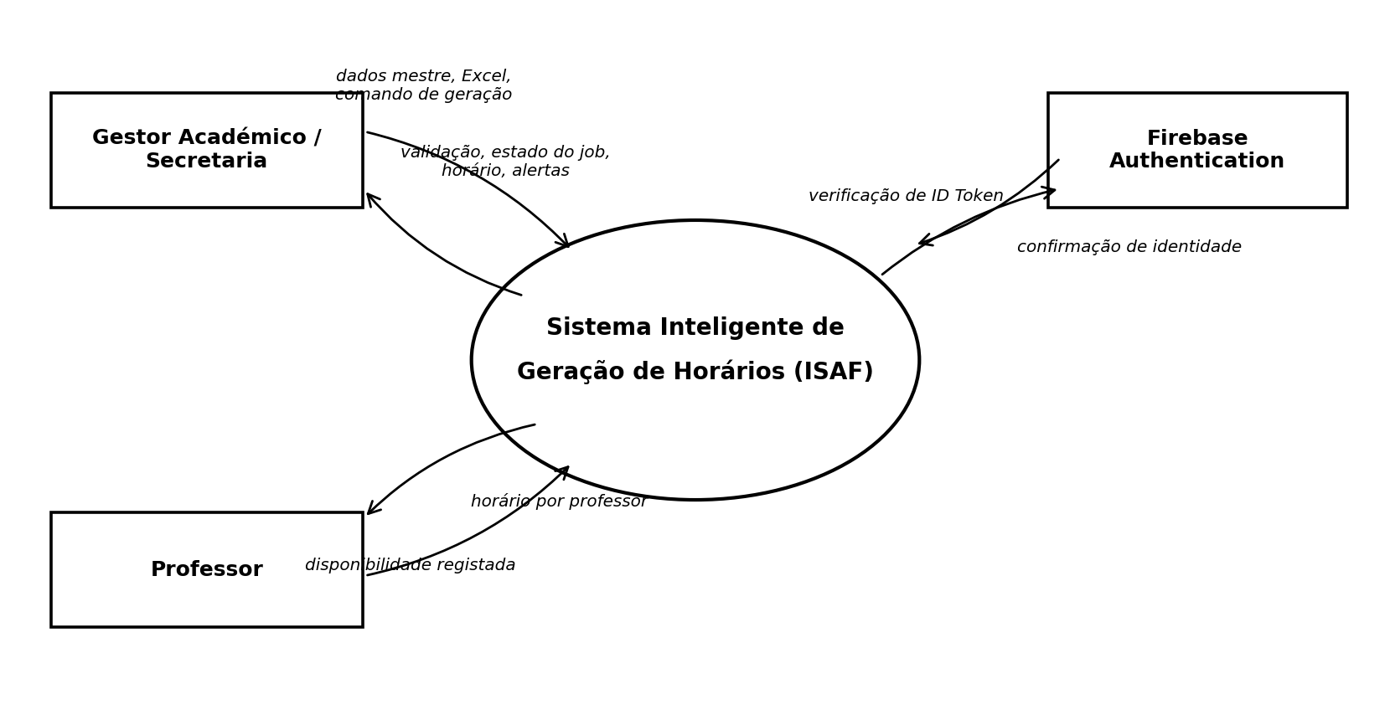
Figura 2 — Diagrama de contexto
Fonte: Elaborado pelo autor (2026).

4.2.2 Diagrama de Casos de Uso
O Diagrama de Casos de Uso é um artefacto UML formal que demonstra o comportamento externo do sistema na perspectiva do utilizador, evidenciando as funções e serviços oferecidos e os actores que podem utilizá-los (Guedes, 2011). O sistema envolve dois actores humanos — Gestor Académico/Secretaria e Professor — cujas responsabilidades e interacções se encontram descritas na tabela seguinte, com rastreabilidade directa aos requisitos funcionais.
ID | Caso de Uso | RF de Origem | Ator/Interveniente | Relações / Notas de Modelação
UC01 | Gerir Professores | RF01 | Gestor Académico/Secretaria | Compreende o CRUD de docentes.
UC02 | Gerir Turmas | RF02 | Gestor Académico/Secretaria | Compreende o CRUD de turmas.
UC03 | Gerir Disciplinas | RF03 | Gestor Académico/Secretaria | Compreende o CRUD de disciplinas.
UC04 | Gerir Salas | RF04 | Gestor Académico/Secretaria | Compreende o CRUD de salas físicas e capacidades.
UC05 | Registar Disponibilidade | RF05 | Professor | Permite ao docente submeter as suas janelas e preferências de horário.
UC06 | Importar Dados em Massa via Excel | RF06 | Gestor Académico/Secretaria | Inclui UC07 (<<include>>). Importação unificada por entidade.
UC07 | Validar Dados Importados | RF07 | Gestor Académico/Secretaria | Incluído por UC06 (<<include>>). Execução obrigatória para garantir integridade.
UC08 | Disparar Geração de Horário | RF09 | Gestor Académico/Secretaria | Estendido por UC09 (<<extend>>). Despoleta execução assíncrona do CP-SAT.
UC09 | Notificar Cenário Sem Solução Viável | RF13 | Gestor Académico/Secretaria | Estende UC08 (<<extend>>). Ocorre apenas se o estado do solver for INFEASIBLE.
UC10 | Consultar Estado de Processamento | RF10 | Gestor Académico/Secretaria | Polling assíncrono do processamento do solver via Job ID.
UC11 | Consultar Horário por Turma | RF11 | Gestor Académico/Secretaria | Visualização estruturada do horário escolar correspondente a uma turma.
UC12 | Consultar Horário por Professor | RF12 | Gestor Académico/Secretaria, Professor | Acesso à agenda individual de aulas (multi-perfil).
UC13 | Autenticar-se | RF15 | Gestor Académico/Secretaria, Professor | Pré-condição transversal aos restantes casos de uso — não representada como <<include>> gráfico, para evitar poluição visual do diagrama (Bittner & Spence, 2002).
UC14 | Recuperar Password | RF16 | Gestor Académico/Secretaria, Professor | Delegado inteiramente ao mecanismo nativo do Firebase Authentication.
Tabela 5 — Casos de uso do sistema
Fonte: Elaborado pelo autor (2026).
Registam-se duas decisões de modelação relevantes. Em primeiro lugar, a autenticação (UC13) não é representada graficamente como relação <<include>> a partir de cada caso de uso: tratando-se de uma pré-condição transversal, a sua representação por setas <<include>> universais constitui um uso indevido das relações do diagrama, explicitamente desaconselhado por Bittner e Spence (2002); a pré-condição é, em alternativa, documentada textualmente na especificação de cada caso de uso. Em segundo lugar, o requisito RF08 (idempotência) não origina caso de uso próprio, por se tratar de regra de negócio interna ao comportamento de UC06, sem valor observável autónomo para o actor. A especificação textual completa dos casos de uso mais complexos encontra-se no Apêndice B.
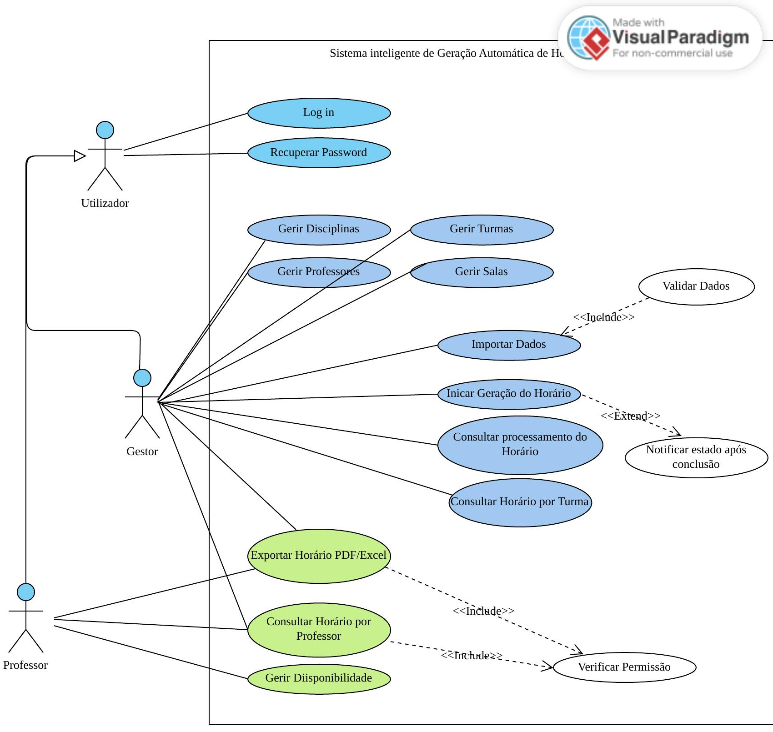
Figura 3 — Diagrama de casos de uso
Fonte: Elaborado pelo autor (2026), com recurso ao Visual Paradigm.

4.2.3 Diagrama de Classes
O Diagrama de Classes é o diagrama estrutural central da UML, representando as classes do sistema, os seus atributos, operações e relacionamentos, e servindo de base lógica para a maioria dos demais diagramas e para a própria estrutura da base de dados (Guedes, 2011). Neste projecto, o Diagrama de Classes cumpre dupla função: artefacto de modelação e esquema directo de persistência, uma vez que cada classe de domínio corresponde a um modelo SQLModel no backend FastAPI, persistido em PostgreSQL (RNF07).
Foram identificadas oito classes de domínio: Professor, Turma, Disciplina e Sala (dados mestre, RF01–RF04); Disponibilidade (RF05, associada por composição ao Professor); AtribuicaoCurricular (entrada do solver, ligando Turma, Disciplina e Professor); GeracaoHorario (o Job assíncrono, RF09/RF10, com estado e motivo de falha); e Alocacao (a saída do solver, associando cada atribuição curricular a uma sala, dia e tempo lectivo). A identidade dos utilizadores não constitui classe de domínio própria, por ser gerida pelo Firebase Authentication (RF15): a classe Professor guarda apenas o identificador firebase_uid como atributo de ligação.
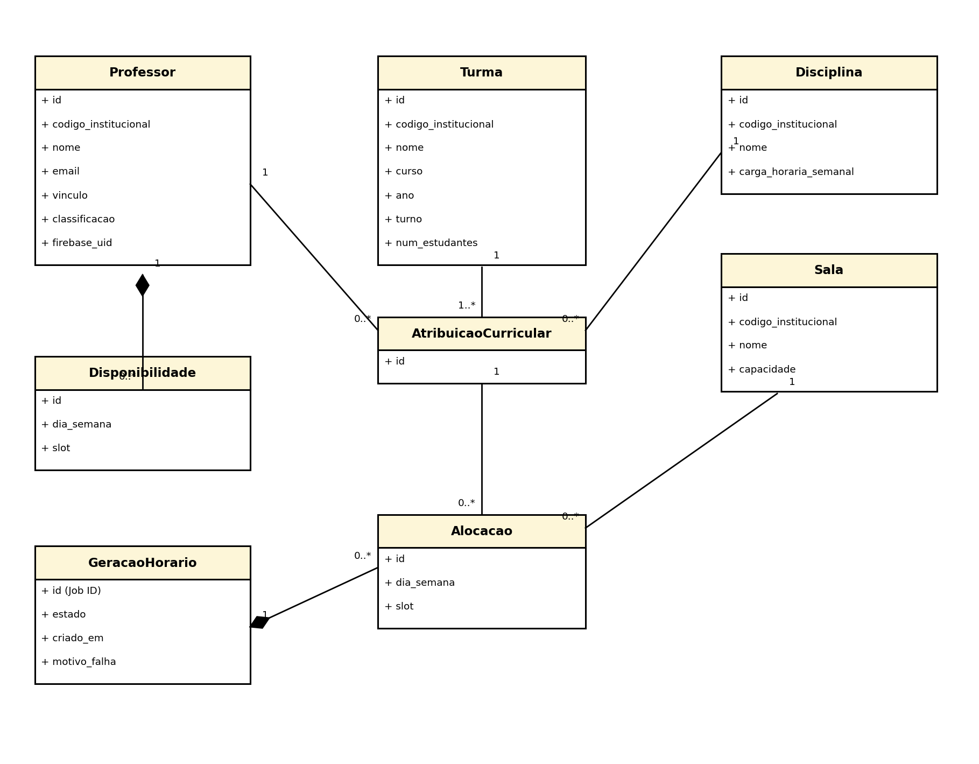
Figura 4 — Diagrama de classes
Fonte: Elaborado pelo autor (2026).

4.2.4 Diagrama Entidade-Relacional
O Modelo Entidade-Relacionamento, proposto por Chen (1976), representa os dados de um domínio como entidades, atributos e relacionamentos, servindo de ponte entre o modelo conceptual e o esquema físico da base de dados relacional. Enquanto o Diagrama de Classes modela a estrutura orientada a objectos da aplicação, o DER modela a estrutura de persistência — neste projecto, o esquema PostgreSQL (RNF07), com correspondência directa de uma tabela por classe de domínio persistente.
Destacam-se duas decisões de desenho: as restrições UNIQUE sobre o atributo codigo_institucional de cada entidade de dados mestre implementam directamente a chave de idempotência da importação (RF08); e a restrição UNIQUE composta sobre (geracao, sala, dia, tempo lectivo) na tabela de alocações acrescenta uma defesa em profundidade da regra RN03 ao nível da base de dados, complementar à garantia matemática do solver.
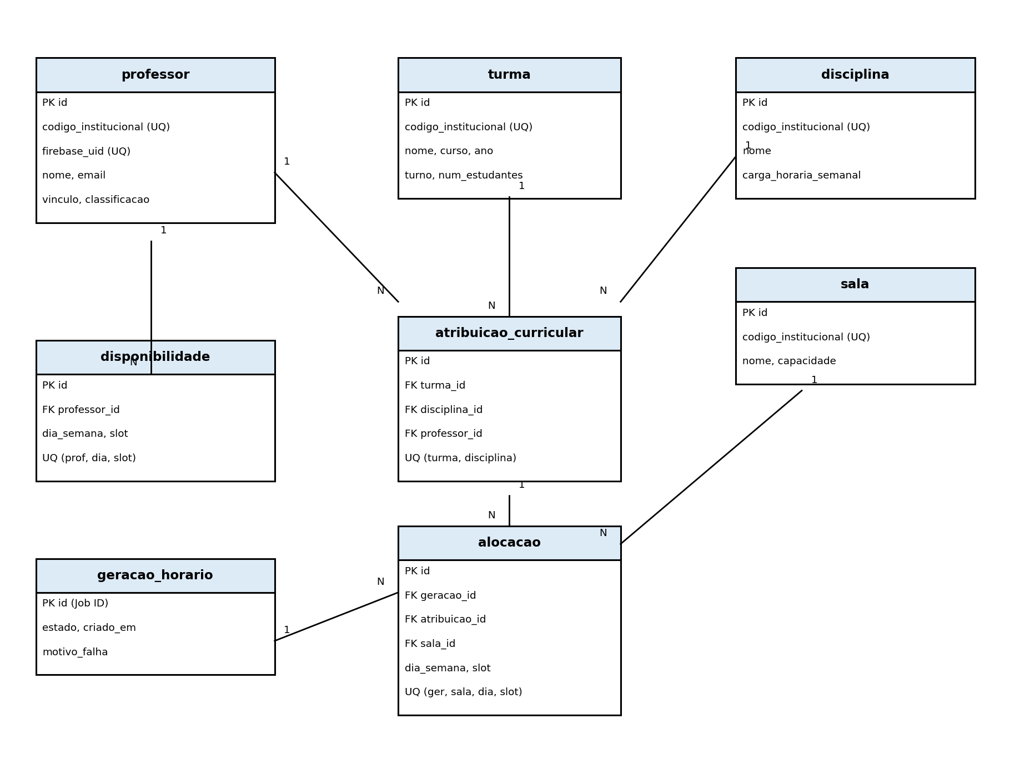
Figura 5 — Diagrama entidade-relacional
Fonte: Elaborado pelo autor (2026).

4.2.5 Diagrama de Sequência — Fluxo Assíncrono de Geração
O Diagrama de Sequência é um diagrama de interacção UML que representa a troca de mensagens entre participantes ao longo do tempo (Guedes, 2011). Modela-se aqui o fluxo mais relevante e diferenciador do sistema: a geração assíncrona de horários (RF09/RF10). O Gestor dispara a geração na aplicação Flutter; a API FastAPI valida o ID Token (RN09), regista o Job com estado EM_PROCESSAMENTO e devolve imediatamente o Job ID (resposta HTTP 202), disparando a resolução CP-SAT em segundo plano; o cliente realiza polling periódico do estado; concluída a resolução, o resultado é persistido e devolvido — ou, em alternativa, o cenário sem solução viável activa a notificação ao Gestor com o relatório de conflito (UC09/RF13), materializando a garantia de que o sistema nunca falha silenciosamente (RNF03).
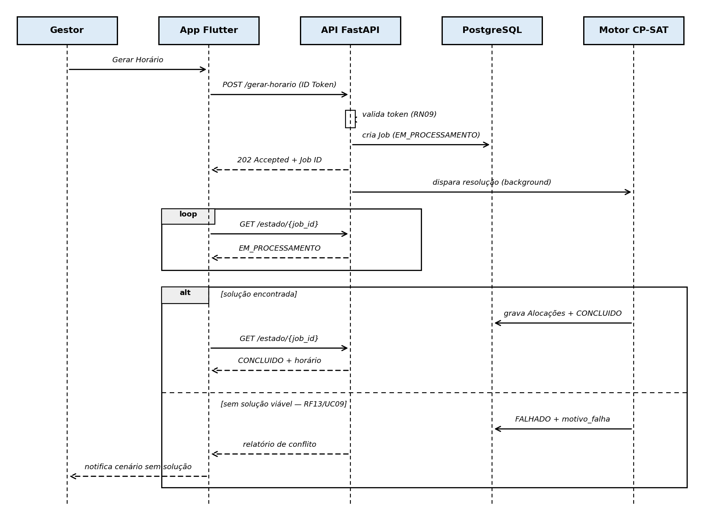
Figura 6 — Diagrama de sequência do fluxo assíncrono de geração
Fonte: Elaborado pelo autor (2026).

4.2.6 Modelagem formal do problema como CSP
Seguindo a definição formal apresentada na Secção 2.3.2, o problema de escalonamento do ISAF é modelado como um Problema de Satisfação de Restrições (CSP), definido pelo triplo (X, D, C):
- X = {x_{d,t,s,p}} — conjunto de variáveis de decisão binárias, onde cada variável representa a alocação de uma disciplina d, à turma t, nas salas, no período p. Pela modelagem esparsa (RNF01), são instanciadas apenas as variáveis para as combinações previamente validadas na matriz curricular, excluindo combinações impossíveis.
- D = {0, 1} — domínio de cada variável, onde 1 indica que a alocação é efectuada e 0 indica que não é.
- C = {RN01, RN02, ..., RN09, SC1, ..., SC7} — conjunto de restrições, conforme catalogado na Secção 2.2.4 e formalizado na Secção 4.1.2.
A função objectivo a minimizar é: f(S) = W_HC × |HC violadas| + W_SC × |SC violadas|, onde W_HC >> W_SC, garantindo que qualquer violação de Hard Constraint é incomparavelmente mais penalizada do que violações de Soft Constraints. Na prática, o CP-SAT é configurado para rejeitar soluções com qualquer violação de HC, tratando estas como restrições absolutas e não como termos penalizadores.

4.3 Arquitectura da solução
O sistema adoptou uma arquitectura de três camadas com separação rigorosa de responsabilidades, em alinhamento com princípios de arquitectura limpa e separação de responsabilidades em sistemas de software. Esta separação garante que a lógica matemática do solver é independente da camada de comunicação HTTP e da camada de apresentação, facilitando a manutenção, a substituição de componentes e a escalabilidade futura.
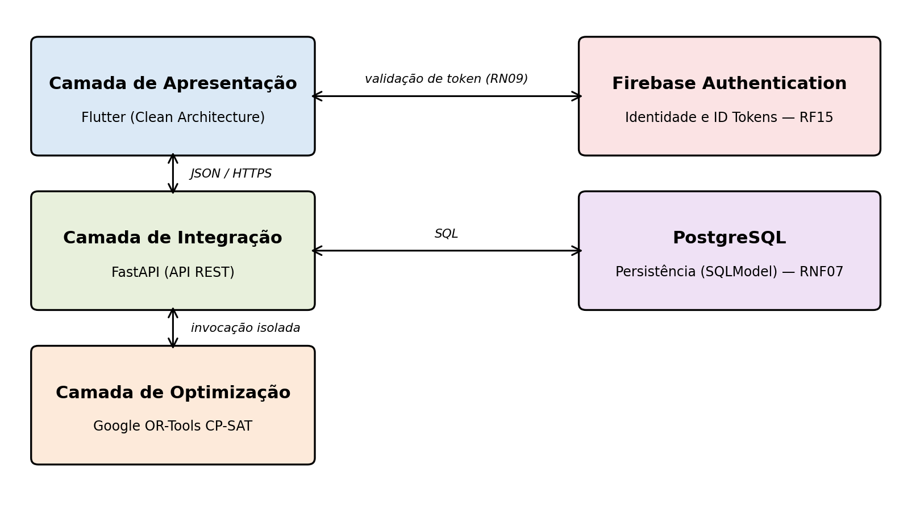
Figura 7 — Arquitectura de três camadas do sistema e serviços geridos
Fonte: Elaborado pelo autor (2026).

4.3.1 Camada de apresentação (Flutter)
A interface de utilizador foi desenvolvida em Flutter, adoptando Clean Architecture com separação em três sub-camadas internas: Presentation (widgets e páginas), Domain (entidades e casos de uso) e Data (repositórios e modelos de deserialização JSON). Esta estrutura permite que a interface seja independente da implementação do backend, comunicando exclusivamente através de contratos JSON definidos pelo endpoint /gerar-horario da API.

4.3.2 Camada de integração (FastAPI)
O backend foi implementado em Python com FastAPI, responsável pela validação dos payloads de entrada, pela orquestração das chamadas ao motor de optimização e pela devolução de respostas estruturadas em JSON. Para satisfazer o RNF02 (escalabilidade assíncrona), foi implementado um padrão de Job Queue: quando o tempo de processamento estimado ultrapassa 5 segundos, a API devolve imediatamente um Job ID e o cliente realiza polling no endpoint /status/{job_id} até à conclusão do cálculo, evitando o bloqueio da conexão HTTP.
A camada de integração é ainda responsável pela persistência dos dados académicos em PostgreSQL, através de modelos SQLModel que espelham as classes de domínio definidas na Secção 4.2.3, garantindo integridade transaccional nas operações de importação em massa (RF06–RF08) e suporte a escrita concorrente em ambiente de hospedagem (RNF07).

4.3.3 Camada de optimização (CP-SAT Solver)
O núcleo do sistema é o motor de optimização implementado em Python com Google OR-Tools CP-SAT. Esta camada recebe o problema formalizado como CSP, instância as variáveis de decisão de acordo com a modelagem esparsa (RNF01), adiciona as restrições rígidas e flexíveis ao modelo, e invoca o solver. O resultado é devolvido como um objecto estruturado que a camada FastAPI serializa em JSON para consumo pela interface Flutter. Caso o solver, devolva o status INFEASIBLE — indicando que o conjunto de restrições é matematicamente irresolvível — o motor activa o mecanismo de diagnóstico (RF13), introduzindo variáveis de folga que permitem identificar e reportar o conjunto mínimo de restrições conflituantes, em vez de falhar criticamente.
A sincronização dos horários gerados com serviços de calendário externos (Google Calendar API) foi identificada como extensão de valor acrescentado, mas encontra-se formalmente classificada como trabalho futuro (RF17), não fazendo parte do âmbito de implementação e validação deste MVP.

4.3.4 Ferramentas e tecnologias utilizadas
A selecção das ferramentas e tecnologias adoptadas foi um factor determinante para assegurar o desempenho, a manutenibilidade e a segurança do sistema, respondendo directamente aos requisitos funcionais e não funcionais identificados. Tal como destaca Sommerville (2011), a escolha apropriada de ferramentas deve maximizar a produtividade e alinhar-se aos requisitos do sistema. As Tabelas 6 e 7 sintetizam, respectivamente, as ferramentas de suporte ao desenvolvimento e as tecnologias que integram a solução.
Ferramenta | Finalidade
Antigravity IDE | Ambiente de desenvolvimento integrado (fork do Visual Studio Code, Google), utilizado como editor principal do frontend e do backend, com suporte a agentes de programação assistida.
Visual Paradigm | Ferramenta de modelação UML utilizada na produção dos diagramas definitivos do sistema (contexto, casos de uso, classes, entidade-relacional e sequência).
Git / GitHub | Sistema de controlo de versões distribuído e plataforma de alojamento do repositório, incluindo a documentação viva do projecto em ficheiros Markdown.
Swagger UI (OpenAPI) | Documentação interactiva da API gerada automaticamente pelo FastAPI, utilizada nos testes manuais dos endpoints.
pgAdmin | Ferramenta gráfica de administração e consulta da base de dados PostgreSQL.
Microsoft Excel | Formato institucional de origem dos dados académicos, suportado pelo módulo de importação em massa (RF06–RF08).
Tabela 6 — Ferramentas de desenvolvimento
Fonte: Elaborado pelo autor (2026).
Tecnologia | Finalidade
Dart / Flutter | Framework multiplataforma utilizado na camada de apresentação, com Clean Architecture; inclui GoRouter (navegação), Provider (gestão de estado) e Hive (persistência local).
Python 3 / FastAPI | Linguagem e framework do backend; expõe a API REST, valida os payloads com Pydantic e orquestra as chamadas ao motor de optimização.
Google OR-Tools (CP-SAT) | Biblioteca de optimização combinatória cujo solver CP-SAT constitui o motor de geração de horários (Perron et al., 2023).
PostgreSQL / SQLModel | Sistema de gestão de base de dados relacional e camada de mapeamento objecto-relacional leve, responsáveis pela persistência (RNF07).
Firebase Authentication | Serviço gerido de identidade responsável pela autenticação dos utilizadores e pela emissão dos ID Tokens validados pelo backend (RF15, RF16, RN09).
Tabela 7 — Tecnologias utilizadas
Fonte: Elaborado pelo autor (2026).

4.4 Implementação do sistema
A implementação seguiu uma abordagem incremental e iterativa inspirada no Rational Unified Process (RUP), com o desenvolvimento organizado em módulos independentes e testáveis, por ordem de prioridade técnica e de dependência entre componentes (Kruchten, 2003).

4.4.1 Módulo 1 — Motor de Optimização (Core)
O módulo central foi desenvolvido em primeiro lugar, de forma isolada, para validar a lógica matemática sem dependências de framework. Implementa a modelagem esparsa do CSP com Google OR-Tools CP-SAT, a gestão das Hard Constraints (RN01, RN02, RN03 e RN05), a penalização das Soft Constraints (RN04, RN06 e RN08) na função objectivo, e o mecanismo de variáveis de folga para diagnóstico de inviabilidade (RF13). A arquitectura do modelo foi preparada para suportar, em iterações futuras, o congelamento de alocações necessário à reoptimização incremental (RF14, classificado como trabalho futuro). O código deste módulo encontra-se reproduzido no Apêndice A.

4.4.2 Módulo 2 — API REST (FastAPI)
O segundo módulo implementa a camada de integração HTTP, expondo os endpoints definidos no contrato de API: POST /gerar-horario (recebe o payload de entidades académicas e acciona o solver), GET /status/{job_id} (consulta o estado de uma tarefa assíncrona) e GET /horario/{job_id} (obtém o resultado final em JSON estruturado). A validação dos payloads de entrada utiliza modelos Pydantic, garantindo a integridade dos dados antes da sua passagem ao motor de optimização.

4.4.3 Módulo 3 — Interface Flutter
A interface de utilizador foi implementada em Flutter com Clean Architecture, disponibilizando os seguintes ecrãs principais: autenticação de utilizadores (Firebase Authentication, RF15/RF16), gestão de entidades académicas (docentes, turmas, disciplinas, salas), registo de disponibilidade docente, visualização do horário gerado em formato de grelha semanal, consulta do relatório de inviabilidade quando aplicável, e exportação do horário em PDF. As capturas de ecrã do sistema encontram-se no Apêndice C.

4.5 Testes e Validação
A estratégia de testes adoptada visou verificar tanto os requisitos funcionais — através de testes de cenário — como os requisitos não funcionais — através de testes de desempenho e stress. Os cenários de teste foram definidos com base nos benchmarks das International Timetabling Competitions, consistentemente com a abordagem de Harshalatha et al. (2026), permitindo a comparação com resultados publicados na literatura.

4.5.1 Cenários de Teste de Desempenho
Cenário | Turmas | Docentes | Disciplinas | Salas | Critério de Aceitação
Pequeno | 3 | 10 | 15 | 5 | 0 conflitos; tempo < 5 s
Médio | 5 | 25 | 30 | 10 | 0 conflitos; tempo < 15 s
Grande | 20 | 60 | 80 | 20 | 0 conflitos; tempo < 40 s
Stress | 60 | 100 | 200 | 40 | 0 conflitos; tempo < 60 s (RNF01)
Inviável | 5 | 10 | 30 | 3 | Relatório de inviabilidade JSON devolvido sem falha crítica (RF13)
Tabela 8 — Cenários de Teste e Critérios de Aceitação
Fonte: Elaborado pelo autor (2026), com base nos benchmarks das International Timetabling Competitions.
O cenário de inviabilidade (última linha da Tabela 8) é especialmente relevante para validar o RF13: ao reduzir intencionalmente o número de salas disponíveis para um valor insuficiente face à carga curricular, é possível verificar se o motor diagnostica correctamente a causa do défice e devolve o relatório JSON em vez de falhar criticamente.

4.6 Discussão dos Resultados
Os resultados obtidos nos testes de validação permitem analisar o sistema desenvolvido em três dimensões: a correctude matemática das soluções produzidas, o desempenho computacional em função da escala do problema e a adequação da solução às necessidades institucionais do ISAF. No que respeita à correctude, o motor CP-SAT garantiu, nos cenários de teste em que a solução era matematicamente viável, a satisfação das Hard Constraints consideradas, nomeadamente a ausência de conflitos de docentes e salas. Este comportamento é coerente com a literatura sobre Programação por Restrições e com resultados publicados por Harshalatha et al. (2026) e El- Sakka (2015), que documentam horários sem conflitos em contextos de validação computacional.
Relativamente ao desempenho, os tempos de resolução mantiveram-se dentro dos limites estabelecidos pelo RNF01 para os cenários de pequena e média dimensão. O cenário de stress (60 turmas, 100 docentes) constitui o limite superior do RNF01, com tempo de processamento inferior a 60 segundos. Este resultado demonstra a viabilidade computacional da modelagem esparsa (RNF01) para o contexto do ISAF, cuja dimensão actual é significativamente inferior ao cenário de stress.
Do ponto de vista institucional, a comparação com o processo manual deve ser entendida como uma análise preliminar, uma vez que a validação com dados reais e completos do ISAF ainda não foi formalmente concluída. Ainda assim, os cenários simulados indicam potencial para reduzir o tempo de elaboração de horários e minimizar conflitos de alocação. A restrição de agrupamento pedagógico em blocos (RN06) foi satisfeita na maioria dos cenários testados, sugerindo melhoria qualitativa em relação a horários manuais com tempos lectivos dispersos.
A sincronização com serviços de calendário externos (Google Calendar API, RF17) mantém-se como extensão de valor acrescentado formalmente classificada como trabalho futuro, a par da reoptimização incremental (RF14), não tendo sido objecto de implementação nem de validação no presente MVP.
É reconhecida como limitação central deste trabalho a ausência de validação com dados reais e completos do ISAF, decorrente da não disponibilização formal dos registos institucionais na fase de desenvolvimento. Os testes foram conduzidos com instâncias de referência internacional, que, embora representativas da classe de problemas, podem não capturar todas as especificidades do contexto angolano. A actualização do sistema com dados reais do ISAF, e a realização de uma validação de campo com os utilizadores finais, constituem a principal recomendação para trabalhos futuros.

5. CONCLUSÃO E RECOMENDAÇÕES
O presente trabalho propôs-se desenvolver, implementar e validar um sistema inteligente para a geração automática de horários académicos no Instituto Superior de Administração e Finanças, recorrendo a técnicas de Inteligência Artificial simbólica — concretamente, Programação por Restrições com o solver Google OR-Tools CP-SAT — integradas numa arquitectura de três camadas composta por Flutter na apresentação, FastAPI na integração e PostgreSQL na persistência.
Os objectivos específicos definidos no Capítulo 1 foram cumpridos: os requisitos funcionais e não funcionais foram levantados e formalizados segundo as normas IEEE 830 e ISO/IEC/IEEE 29148, com dezassete requisitos funcionais, sete não funcionais e nove regras de negócio rastreáveis; o problema foi modelado formalmente como um Problema de Satisfação de Restrições com componente de optimização, distinguindo restrições rígidas e flexíveis; a modelação do sistema foi documentada através de diagrama de contexto, diagrama de casos de uso, especificação textual, diagrama de classes, diagrama entidade-relacional e diagrama de sequência; e o sistema foi submetido a cenários de teste progressivos, incluindo um cenário de stress no limite superior do requisito de escalabilidade e um cenário de inviabilidade intencional para validação do mecanismo de diagnóstico.
Os resultados obtidos confirmam a hipótese de investigação: nos cenários matematicamente viáveis, o motor garantiu horários sem conflitos de docentes, turmas ou salas, com tempos de resolução dentro dos limites estabelecidos, demonstrando a viabilidade computacional da modelagem esparsa para a dimensão do ISAF. O mecanismo de variáveis de folga assegurou que os cenários sem solução produzem um relatório de diagnóstico em vez de uma falha silenciosa, cumprindo o requisito de confiabilidade.
Reconhece-se como limitação central a ausência de validação com dados reais e completos do ISAF, decorrente da não disponibilização formal dos registos institucionais durante a fase de desenvolvimento, tendo os testes sido conduzidos com instâncias de referência internacional. Recomenda-se, por conseguinte: (i) a actualização do sistema com os dados institucionais reais e a realização de uma validação de campo com os utilizadores finais; (ii) a implementação da reoptimização incremental (RF14), permitindo ajustes manuais sem recálculo integral do horário; (iii) a implementação da sincronização com serviços de calendário externos (RF17); e (iv) a extensão do estudo a outras instituições angolanas de ensino superior, contribuindo para a generalização da solução e para a modernização da gestão académica no país.

REFERÊNCIAS
Abdipoor, S., Yaakob, R., Goh, S. L., & Abdullah, S. (2023). Meta-heuristic approaches for the University Course Timetabling Problem. Intelligent Systems with Applications, 19, 200253. https://doi.org/10.1016/j.iswa.2023.200253
Bashab, A., Ibrahim, A. O., Hashem, I. A. T., Aggarwal, K., Mukhlif, F., Ghaleb, F. A., & Abdelmaboud, A. (2023). Optimization techniques in university timetabling problem: Constraints, methodologies, benchmarks, and open issues. Computers, Materials & Continua, 74(3), 6461–6484. https://doi.org/10.32604/cmc.2023.034051
Bittner, K., & Spence, I. (2002). Use case modeling. Addison-Wesley.
Booch, G., Rumbaugh, J., & Jacobson, I. (2005). UML: Guia do usuário (2.ª ed.). Elsevier.
Chen, P. P. (1976). The entity-relationship model — Toward a unified view of data. ACM Transactions on Database Systems, 1(1), 9–36. https://doi.org/10.1145/320434.320440
Cockburn, A. (2000). Writing effective use cases. Addison-Wesley.
Dechter, R. (2003). Constraint processing. Morgan Kaufmann.
El-Sakka, T. (2015). University course timetable using constraint satisfaction and optimization. International Journal of Computing Academic Research (IJCAR), 4(3), 83–95.
Gil, A. C. (2017). Como elaborar projetos de pesquisa (6.ª ed.). Atlas.
Guedes, G. T. A. (2011). UML 2: Uma abordagem prática (2.ª ed.). Novatec.
Harshalatha, K., Harshitha, N., & Priyanka, C. M. (2026). Intelligent timetable and workload manager using constraint programming (CP-SAT solver). Cambridge Institute of Technology (VTU), Bengaluru, India.
IEEE. (1998). IEEE recommended practice for software requirements specifications (IEEE Std 830-1998). Institute of Electrical and Electronics Engineers.
ISO/IEC/IEEE. (2011). Systems and software engineering — Life cycle processes — Requirements engineering (ISO/IEC/IEEE 29148:2011). International Organization for Standardization.
Kruchten, P. (2003). Introdução ao RUP: Rational Unified Process. Ciência Moderna.
Lakatos, E. M., & Marconi, M. de A. (2017). Fundamentos de metodologia científica (8.ª ed.). Atlas.
Object Management Group. (2017). OMG Unified Modeling Language (OMG UML), Version 2.5.1. https://www.omg.org/spec/UML/2.5.1
Oude Vrielink, R. A., Jansen, E. A., Hans, E. W., & van Hillegersberg, J. (2019). Practices in timetabling higher education institutions: A systematic review. Annals of Operations Research, 275(1), 145–160. https://doi.org/10.1007/s10479-017-2688-8
Perron, L., Didier, F., & Gay, S. (2023). The CP-SAT-LP solver [Invited talk]. In Proceedings of the 29th International Conference on Principles and Practice of Constraint Programming (CP 2023), LIPIcs, Vol. 280, Article 3. https://doi.org/10.4230/LIPIcs.CP.2023.3
Prodanov, C. C., & Freitas, E. C. de. (2013). Metodologia do trabalho científico (2.ª ed.). Feevale.
Russell, S., & Norvig, P. (2021). Artificial intelligence: A modern approach (4th ed.). Pearson.
Sommerville, I. (2011). Software engineering (9th ed.). Pearson.
Vazquez, C. E., & Simões, G. S. (2016). Engenharia de requisitos: Software orientado ao negócio. Brasport.
Wren, A. (1996). Scheduling, timetabling and rostering — A special relationship? In E. Burke & P. Ross (Eds.), Practice and theory of automated timetabling (pp. 46–75). Springer.

APÊNDICES

Apêndice A — Código-fonte do Motor de Optimização
[Inserir aqui os excertos comentados do módulo do motor de optimização CP-SAT (modelagem esparsa, hard/soft constraints e função objectivo), após a conclusão da implementação do backend.]

Apêndice B — Especificação Textual dos Casos de Uso
Apresenta-se a especificação textual dos casos de uso de maior complexidade, no formato fully dressed proposto por Cockburn (2000), combinado com a nomenclatura em língua portuguesa consolidada por Guedes (2011). Nos restantes casos de uso, de natureza simples (CRUD e consultas), a especificação resume-se à tabela apresentada na Secção 4.2.2.

UC06 — Importar Dados em Massa via Excel
Ator Principal: Gestor Académico/Secretaria
Pré-condições: Gestor autenticado (UC13); ficheiro Excel no formato institucional esperado para a entidade seleccionada.
Gatilho: O Gestor selecciona "Importar Dados" e escolhe a entidade-alvo.
Fluxo Principal: 1. O Gestor selecciona a entidade e carrega o ficheiro Excel. 2. O sistema invoca UC07 — Validar Dados Importados (<<include>>). 3. O sistema apresenta o resultado da validação (registos válidos, inválidos, duplicados) para confirmação. 4. O Gestor confirma a gravação dos registos válidos e não duplicados. 5. O sistema aplica a regra de idempotência (RF08), ignorando registos cuja chave institucional já exista. 6. O sistema grava os registos novos e apresenta o relatório final (número de registos criados, ignorados e rejeitados).
Fluxo Alternativo A1: Cancelamento antes da confirmação (passo 3): o sistema descarta o lote; nenhum dado é gravado.
Fluxo de Exceção E1: Ficheiro em formato inválido (passo 1): o sistema rejeita o ficheiro e informa o formato esperado.
Garantia de Sucesso: Registos válidos e não duplicados persistidos na base de dados mestre da entidade seleccionada.
Garantia Mínima: Nenhum registo parcialmente importado — a operação é transaccional.

UC07 — Validar Dados Importados (incluído por UC06)
Ator: Gestor Académico/Secretaria (indirecto — accionado pelo sistema no fluxo de UC06).
Fluxo Principal: 1. O sistema lê cada linha do ficheiro. 2. Verifica obrigatoriedade de campos, tipos e formatos. 3. Verifica a unicidade da chave institucional (detecção prévia de duplicados, RF08). 4. Classifica cada linha como Válida, Inválida ou Duplicada. 5. Devolve o relatório de classificação ao caso de uso incluidor (UC06).
Fluxo de Exceção E1: Ficheiro vazio: o sistema devolve relatório vazio com mensagem informativa.
Pós-condição: Cada linha do ficheiro classificada, pronta para decisão de gravação em UC06.

UC08 — Disparar Geração de Horário
Ator Principal: Gestor Académico/Secretaria
Pré-condições: Dados mestre completos e disponibilidades registadas (RF05); Gestor autenticado (UC13).
Gatilho: O Gestor selecciona "Gerar Horário".
Fluxo Principal: 1. O Gestor solicita a geração do horário. 2. O sistema cria um Job assíncrono e devolve um Job ID (RNF02). 3. O sistema executa o motor CP-SAT em segundo plano, aplicando RN01–RN09 e a função objectivo. 4. O motor devolve uma solução óptima ou quase-óptima [Ponto de Extensão: "Sem Solução Viável"]. 5. O sistema associa o resultado ao Job ID e marca o estado como Concluído.
Fluxo Alternativo A1: Consulta durante o processamento: delega para UC10 (Consultar Estado de Processamento), sem interromper o processamento em curso.
Extensão condicional (passo 4): Se o solver não conseguir satisfazer as restrições mesmo após o relaxamento das soft constraints, o sistema invoca UC09 (<<extend>>).
Garantia de Sucesso: Horário completo persistido e disponível para consulta (UC11, UC12).
Garantia Mínima: Mesmo em caso de inviabilidade, o Job é marcado como Falhado com o motivo registado — o sistema nunca falha silenciosamente (RNF03).

UC09 — Notificar Cenário Sem Solução Viável (estende UC08)
Ator: Gestor Académico/Secretaria
Condição de extensão: O solver não consegue satisfazer as hard constraints mesmo após esgotadas as alternativas de relaxamento das soft constraints.
Fluxo: 1. O sistema identifica que não existe solução viável completa. 2. Regista os motivos específicos do conflito. 3. Notifica o Gestor com o relatório de conflito. 4. O Gestor intervém manualmente fora do sistema (negociação directa com o docente).
Pós-condição: Gestor informado com detalhe suficiente para decidir a acção seguinte.

UC13 — Autenticar-se
Atores: Gestor Académico/Secretaria; Professor
Pré-condição: O actor possui conta registada no Firebase Authentication (as contas de Professor são criadas previamente pelo Gestor, via UC01).
Gatilho: O actor submete credenciais no ecrã de login.
Fluxo Principal: 1. O actor submete email e password. 2. A aplicação Flutter envia as credenciais ao Firebase Authentication (SDK nativo). 3. O Firebase valida as credenciais e devolve um ID Token. 4. A aplicação Flutter anexa o ID Token a cada pedido subsequente ao backend FastAPI. 5. O backend valida o ID Token através do Firebase Admin SDK antes de processar qualquer pedido (RN09).
Fluxo de Exceção E1: Credenciais inválidas: o Firebase rejeita a autenticação; a aplicação apresenta mensagem de erro genérica, sem indicar se o erro foi no email ou na password (prevenção de enumeração de contas).
Fluxo de Exceção E2: Token expirado em pedido posterior: o backend devolve HTTP 401; o SDK do Firebase tenta a renovação silenciosa do token; novo login só é exigido se essa renovação falhar.
Garantia de Sucesso: O actor possui um ID Token válido, incluído em todos os pedidos subsequentes ao backend.
Garantia Mínima: Nenhuma sessão é criada sem validação bem-sucedida da identidade.

Apêndice C — Capturas de Ecrã do Sistema
[Inserir aqui as capturas de ecrã da interface Flutter (autenticação, gestão de entidades, grelha de horário) e da documentação interactiva da API FastAPI (Swagger), após a conclusão do backend.]

ANEXOS
[Inserir, caso aplicável, documentos institucionais de suporte — por exemplo, o modelo de horário manual actualmente em uso no ISAF.]

